ATENÇÃO
Os modelos de Termos de Referência (TR) disponibilizados pela Agência das Bacias PCJ devem servir como ponto de partida para o desenvolvimento do TR. Assim, ao utilizá-lo, deve-se ter total ciência do conteúdo, realizando uma leitura atenta e detalhada do documento e complementando ou adaptando o texto conforme a realidade/particularidade do município.
O conteúdo destacado em amarelo deve, obrigatoriamente, ser preenchido/adaptado com dados do município.

TERMO DE REFERÊNCIA PARA ELABORAÇÃO DA REVISÃO DO PLANO MUNICIPAL DE SANEAMENTO BÁSICO do município de (nome do município)

Objeto da contratação
CONTRATAÇÃO DE EMPRESA PARA A ELABORAÇÃO DA REVISÃO DO PLANO MUNICIPAL DE SANEAMENTO BÁSICO DO MUNICÍPIO DE (NOME DO MUNICÍPIO)

INTRODUÇÃO
Os serviços previstos neste Termo de Referência (TR) têm o objetivo de nortear as atividades para a elaboração da Revisão do Plano Municipal de Saneamento Básico – PMSB do município de (NOME DO MUNICÍPIO), de acordo com a Lei nº 14.026/2020 que atualiza o marco legal do saneamento e a Lei nº 11.445/2007, regulamentada pelo Decreto nº 7.217/2010, que estabelece as diretrizes nacionais para o saneamento básico e para a Política Federal de Saneamento Básico. São batizados, também, pelo Estatuto das Cidades (Lei nº 10.257/2001), que define o acesso aos serviços de saneamento básico como um dos componentes do direito à cidade e a Política Nacional de Resíduos Sólidos (Lei nº 12.305/2010).
A Política Pública e o PMSB, instituídos pela Lei 11.445/2007, atualizada pela Lei 14.026/2020, são os instrumentos centrais da gestão dos serviços de saneamento.
Conforme a legislação, os planos de saneamento básico devem estabelecer as condições para a prestação dos serviços de saneamento básico, definindo objetivos e metas para a universalização e programas, projetos e ações necessários para alcançá-la.
Como atribuições indelegáveis do titular dos serviços, a Política e o PMSB devem ser elaborados com participação social, por meio de mecanismos e procedimentos que garantam à sociedade informações, representações técnicas e participação nos processos de formulação de políticas, de planejamento e de avaliação relacionados aos serviços públicos de saneamento básico.
O planejamento é atividade indelegável, devendo ser exercida exclusivamente pelo município, nos termos da Lei nº 11.445/2007, atualizada pela Lei 14.026/2020, e estar articulado com outros estudos que abranjam a mesma região. Neste sentido, além de seguir a Lei Federal nº 11.445/2007 e a Lei Federal nº 14.026/2020, para a elaboração da revisão do referido plano, deve-se levar em consideração que os serviços públicos de saneamento básico devem ser fundamentado pela “articulação com as políticas de desenvolvimento urbano e regional, de habitação, de combate à pobreza e de sua erradicação, de proteção ambiental, de promoção da saúde, de recursos hídricos, incluindo o plano de bacia hidrográfica , e outras de interesse social relevante, destinadas à melhoria da qualidade de vida, para as quais o saneamento básico seja fator determinante” (Art. 2º, Inciso VI, na Lei Federal nº 11.445/07).
<Inserir informações iniciais a respeito da revisão do PMSB a ser realizada, contextualizando a política de saneamento, a necessidade de revisão do plano e os benefícios que dele advirão na busca pela universalização dos serviços de saneamento básico.>
A contratada deverá elaborar a Revisão do PMSB, apresentando uma visão geral, de modo a demonstrar o “status” da execução das ações planejadas no plano vigente e o nível de atingimento dos objetivos e metas estipulados no mesmo. A partir deste diagnóstico, deve-se projetar o cenário futuro, definindo novos objetivos e metas, bem como relacionando quais projetos e ações serão necessários para alcançá-los dentro dos serviços de abastecimento de água, esgotamento sanitário, resíduos sólidos e drenagem urbana.

Informações Gerais

DADOS DE SANEAMENTO
O município de (NOME DO MUNICÍPIO) possui XX habitantes e tem como característica:
<Neste tópico, o contratante deverá incluir um descritivo com a caracterização do município (aspectos físicos, demográficos, hidrográficos, ambientais, sanitários, etc.).>
O sistema de abastecimento de água é composto por:
<Neste tópico, o contratante deverá incluir um descritivo das unidades operacionais de abastecimento de água (nº de captações, poços, estações de tratamento, reservatórios, comprimento de rede, VRP, macromedidores, nº de ligações, e demais especificações) e colocar os principais resultados dos indicadores do SNIS (volume produzido, perdas, indicadores de medição), dentre outras informações que julgar relevantes.>
O sistema de esgotamento sanitário (urbano e rural) é composto por:
<Neste tópico, o contratante deverá incluir um descritivo das unidades operacionais de esgotamento sanitário (% de coleta de esgoto, % de tratamento, nº de estações elevatórias, nº de ETEs) e colocar os principais resultados dos indicadores do SNIS (volume coletado, volume tratado), dentre outras informações que julgar relevantes.>
Com relação aos resíduos sólidos, o município tem uma geração de XX ton. de resíduos referentes a (neste tópico, o contratante deverá incluir um descritivo sobre os resíduos sólidos gerados, com descrição sobre a coleta e destinação dos principais tipos de resíduos no município, inserindo os quantitativos e outras informações que julgar relevantes).
O município é atendido com sistema de microdrenagem de águas pluviais em XX% (neste tópico, o contratante deverá incluir uma breve descrição sobre o sistema de microdrenagem e macrodrenagem, e principais problemas (como inundação, erosão, alagamentos).

PLANO DE SANEAMENTO BÁSICO VIGENTE – SITUAÇÃO ATUAL
O PMSB vigente no município foi aprovado em (colocar o ano). Nele, foram previstos programas, ações e metas para um horizonte de XX anos. Os Quadros de 1 a 4 resumem as ações que foram previstas no PMSB vigente (a ser revisado), sua atual situação e o prazo estipulado para atendimento, pelo município, de cada uma delas.
<Neste tópico deve ser elaborado um quadro para cada um dos eixos, descrevendo ações que foram previstas no PMSB vigente>
Quadro 1. Ações para abastecimento de água previstas no PMSB a ser revisado.
Ação | Data prevista para conclusão | Conclusão
 |  | Sim | Não | Em andamento
Implantar nova estação de tratamento de água com capacidade de 200 L/s* | Agosto/2018 |  | x
... | ...
* Exemplo ilustrativo do preenchimento do quadro

Quadro 2. Ações para esgotamento sanitário previstas no PMSB a ser revisado.
Ação | Data prevista para conclusão | Conclusão
 |  | Sim | Não | Em andamento

Quadro 3. Ações para resíduos sólidos previstas no PMSB a ser revisado.
Ação | Data prevista para conclusão | Conclusão
 |  | Sim | Não | Em andamento

Quadro 4. Ações para drenagem urbana previstas no PMSB a ser revisado.
Ação | Data prevista para conclusão | Conclusão
 |  | Sim | Não | Em andamento

JustificativAS
A universalização do acesso ao saneamento básico, com quantidade, qualidade, igualdade, continuidade e controle social é um desafio que o poder público municipal, como titular destes serviços, deve encarar como um dos mais significativos.
Nesse sentido, o PMSB é uma importante ferramenta de planejamento, devendo contemplar ações e metas para que a gestão promova melhorias nas condições sanitárias e ambientais do município e, consequentemente, da qualidade de vida da população.
Possuir o PMSB atualizado é condição indispensável para dar as diretrizes dos contratos de prestação de serviços públicos de saneamento básico e assegura a adequada cobertura e qualidade dos serviços prestados, conforme a Lei 14.026 de 15 de julho de 2020. Neste sentido, a legislação em vigor determina que os planos deverão ser revistos periodicamente, em prazo não superior a 10 anos.
Além disso, o aumento populacional e a concentração urbana, têm causado demandas crescentes para a expansão dos serviços de água e esgoto no país, principalmente pela população urbana mais vulnerável que sofre com a falta destes serviços.
Todos os fatores aqui relatados justificam a relevância da revisão do PMSB no município de (nome do município), além da necessidade de compatibilizá-lo com os novos parâmetros da Lei 14.026 de 15 de julho de 2020, contemplando metas de investimentos, indicadores de desempenho e mecanismos de aferição de resultados.
A revisão do PMSB deve buscar a atualização dos dados gerais e de saneamento no município, bem como levantar novos dados e necessidades do município principalmente observando o crescimento da região e verificar o atingimento das metas estabelecidas no PMSB atual.
É importante sublinhar que revisão é diferente de avaliação, ainda que sejam tarefas totalmente complementares. A revisão de um PMSB pode ocorrer inclusive fora dos requisitos legais em termos de periodicidade quando, por exemplo, o município for afetado por algum tipo de desastre [...] ou, ainda, se o município for impactado pela chegada de algum empreendimento de grande porte (ou por algum tipo de fluxo migratório, ocasionando um incremento populacional significativo no espaço de tempo menor do que aquele previsto em lei. [...] a revisão depende diretamente dos resultados da sistemática adotada pelo município para fazer o acompanhamento e a avaliação, inclusive, prevista no próprio Plano. A avaliação do PMSB em si visa verificar o atendimento aos objetivos, metas e resultados esperados. (FUNASA, 2020, p. 10)
Assim, somente com essa avaliação, é possível a revisão do Plano.

Objetivos

OBJETIVO GERAL
O objetivo deste TR é a contratação de empresa para a elaboração da revisão do PMSB do município de (nome do município).

OBJETIVOS ESPECÍFICOS
A revisão do PMSB tem por objetivos:
- Revisar e atualizar o Plano de Saneamento Básico do município de (colocar nome do município), identificando a atual situação das ações nele propostas;
  - corrigir distorções, aprimorar as propostas e adequar metas e ações do Plano à realidade constatada na Sistemática de Acompanhamento e Avaliação (FUNASA, 2020);
  - identificar se alguma meta não foi/não será alcançada e, caso isso ocorra, avaliar os motivos, indicar os responsáveis e considerar propostas alternativas e seus impactos em termos de prazo e custo (FUNASA, 2020);
  - identificar se alguma das previsões de investimento não foi/não será cumprida e, caso isso ocorra, avaliar os motivos, indicar os responsáveis e considerar propostas alternativas e seus impactos em termos de prazo e custo (FUNASA, 2020);
- Realizar o diagnóstico da situação atual dos serviços de saneamento no município e estudar as alternativas e soluções dos problemas encontrados;
- Propor intervenções e melhorias nos sistemas de água, esgoto, resíduos sólidos e drenagem urbana com objetivos e metas de curto, médio e longo prazo para a universalização;
- Propor programas, projetos e ações necessárias para atingir os objetivos e as metas incluindo os investimentos necessários e possíveis fontes de financiamento;
- Implementar mecanismos e procedimentos para avaliação sistemática da eficiência e eficácia das ações programadas;
- Estabelecer metas e indicadores de desempenho e mecanismos de aferição de resultados, a serem obrigatoriamente observados na execução dos serviços prestados de forma direta ou por concessão;
- Subsidiar os estudos com dados e informações que demonstrem a viabilidade técnica e econômico-financeira da prestação dos serviços.

Dotação orçamentária
Esse tópico deverá ser preenchido pela <PREFEITURA / AUTARQUIA> e deverá ser baseado na fonte do recurso a ser utilizada na contratação da elaboração da revisão do PMSB. Dependerá de captação de recursos federais ou estaduais (FONTES FINANCIADORAS) ou recurso próprio da administração pública.

Escopo dos serviços
A revisão do PMSB deverá seguir a Lei Federal nº 11.445/2007 e a Lei Federal nº 14.026/2020 e ser compatível com outros planos existentes e haver articulação com as políticas existentes.
Assim sendo, a presente revisão do PMSB deverá observar também as diretrizes da:
- Política Nacional de Resíduos Sólidos (Lei nº 12.305/2010);
- Plano das Bacias PCJ 2020-2035.
- Plano Diretor Municipal

A execução dos serviços a serem contratados deverá satisfazer o cumprimento das etapas estabelecidas no item a seguir, atendendo a seguinte sequência:
- Plano de Mobilização Social
- Diagnóstico da Situação do Saneamento Básico;
- Prognósticos e alternativas para a universalização, Condicionantes, Diretrizes, Objetivos e Metas;
- Programas, projetos e ações;
- Ações para emergência e contingências;
- Mecanismos e procedimentos para a avaliação sistemática da eficiência, eficácia e efetividade das ações do PMSB; e
- Audiência Pública e Relatório Final do PMSB.

Abrangência
A elaboração do plano deve abranger todo o território (urbano e rural) do município de (nome do município) e contemplar os quatro componentes do saneamento básico, que compreendem o conjunto de serviços públicos, infraestruturas e instalações operacionais de:
- abastecimento de água potável: constituído pelas atividades referentes à disponibilização e manutenção de infraestruturas e instalações operacionais necessárias ao abastecimento público de água potável, desde a captação até as ligações prediais e seus instrumentos de medição;
- esgotamento sanitário: constituído pelas atividades referentes à disponibilização e manutenção de infraestruturas e instalações operacionais necessárias à coleta, ao transporte, ao tratamento e à disposição final adequados dos esgotos sanitários, desde as ligações prediais até sua destinação final para produção de água de reuso ou seu lançamento de forma adequada no meio ambiente;
- limpeza urbana e manejo de resíduos sólidos: constituídos pelas atividades referentes à disponibilização e manutenção de infraestruturas e instalações operacionais de coleta, varrição manual e mecanizada, asseio e conservação urbana, transporte, transbordo, tratamento e destinação final ambientalmente adequada dos resíduos sólidos domiciliares e dos resíduos de limpeza urbana;
- drenagem e manejo das águas pluviais urbanas: constituídos pelas atividades, pela infraestrutura e pelas instalações operacionais relacionadas à drenagem de águas pluviais, incluindo o transporte, detenção ou retenção para o amortecimento de vazões de cheias, tratamento e disposição final das águas pluviais drenadas, limpeza e fiscalização preventiva das redes;

ATIVIDADES / METODOLOGIA

Plano de Trabalho e Plano de Mobilização Social
A Empresa CONTRATADA deverá elaborar o Plano de Trabalho de todas as atividades a serem realizadas, contendo caracterização, metodologia de execução, fluxograma e cronograma das atividades que compõem os serviços a serem apresentados pela CONTRATADA em sua proposta e aprovados pelo Grupo Técnico de Acompanhamento – GTA, a ser constituído por profissionais pertencentes a (prefeitura de <nome do município>), e a entidade responsável pela operação do sistema de abastecimento de água e esgotamento sanitário do município, sendo esta a (nome da companhia).
Obs.: O GTA pode ser composto por outros membros, a critério da prefeitura municipal. Assim, se houver outros atores importantes que deverão participar do GTA, os mesmos devem ser descritos no parágrafo acima.
Previamente ao início dos serviços deverá ser entregue, pela CONTRATADA, o Plano de Trabalho com as diretrizes gerais para o desenvolvimento dos estudos e uma atualização do cronograma de entrega dos produtos.
Nesse sentido, deverá ser configurado todo o planejamento dos trabalhos, contextualização dos estudos necessários, indicação das equipes, seu perfil, a descrição das atividades com sua organização, o organograma para os trabalhos, fluxograma e todas as informações necessárias que norteiem o desenvolvimento e acompanhamento da revisão do PMSB.
O Plano de Trabalho, os cronogramas e fluxogramas referidos deverão ser atualizados conforme se fizer necessário, durante a execução dos trabalhos.
O Plano de Trabalho também deve apresentar relação e identificação de toda equipe técnica da empresa CONTRATADA que fará parte da execução do empreendimento, comprovando o respectivo vínculo empregatício. O vínculo empregatício deverá ser comprovado através de contrato social (quando o profissional pertence ao quadro societário da empresa) ou carteira de trabalho (quando no regime CLT) ou contrato de prestação de serviço do profissional com a empresa. Também deve ser apresentado junto ao Plano de Trabalho a(s) respectiva(s) ART(s) referente(s) ao objeto do empreendimento, bem como os respectivos diplomas de graduação dos profissionais e os referidos atestados técnicos devidamente acervados conforme exigido na comprovação de capacidade técnica da equipe que irá desenvolver os trabalhos. Toda a experiência da empresa CONTRATADA deverá ser empenhada nesse planejamento.
Posteriormente à elaboração do Plano de Trabalho, a CONTRATADA deverá realizar um Seminário Inicial (S.I), com a participação de representantes das administrações municipais envolvidas, para a apresentação do mesmo. O seminário terá como objetivo esclarecer as atividades a serem desenvolvidas durante a revisão do plano e os resultados esperados. Na ocasião, também poderá ser feita consulta aos técnicos municipais quanto à existência de outros estudos.
No presente produto, a CONTRATADA também deverá elaborar o Plano de Mobilização Social, o qual visa desenvolver ações para a sensibilização da sociedade quanto à relevância do PMSB e da sua participação no processo de revisão do mesmo. Nele, organiza-se o processo e os canais de participação na revisão do PMSB e na avaliação dos serviços públicos de saneamento básico (inciso IV, do art. 3º, da lei nº 11.445/2007). Conforme tal definição, o Plano de Mobilização Social deverá abranger:
- Formatação de mecanismos de divulgação e comunicação para a disseminação e o acesso às informações sobre o diagnóstico e estudos preliminares, os serviços prestados e sua avaliação, o processo e os eventos previstos e as propostas de revisão do PMSB. Exemplos: informativos ou boletins impressos, cartilhas, páginas para a internet e redes sociais, webinars, vídeos explicativos e programas de rádio, dentre outros meios de divulgação e comunicação;
- Estabelecimento de canais para recebimento de críticas e sugestões, garantindo-se a avaliação e resposta a todas as propostas apresentadas. Exemplo: consulta pública pela internet e/ou por formulários ou outros meios disponíveis;
- Constituição de Grupos de Trabalho para o desenvolvimento de temas específicos do Plano quando a realidade complexa indicar ou houver a necessidade de atuação articulada de diferentes órgãos e instituições. Neste Grupo de Trabalho deverão estar presentes profissionais da Prefeitura Municipal, da (companhia de abastecimento de água e esgotamento sanitário), representantes de comunidades locais e outros atores que a CONTRATANTE julgar necessária para a discussão do referido assunto;
- Concepção dos eventos abertos à comunidade local, a exemplo de debates, seminários e audiências públicas para discussão e participação popular na revisão do Plano, incluindo a recepção de dados de saneamento, se for o caso;
- Realização de Conferência Municipal de Saneamento Básico, conforme a conveniência, para a discussão sobre a revisão do PMSB (propostas e instrumentos), incluindo agenda de eventos e discussões setoriais e temáticos preparatórios;
- Definição do formato de acompanhamento e participação, no processo de elaboração da revisão do PMSB, dos Conselhos da Cidade, da Saúde, de Meio Ambiente e de Educação e, dos Comitês das Bacias Hidrográficas dos Rios Piracicaba, Capivari e Jundiaí – Comitês PCJ.
Cabe ressaltar que, “se o órgão colegiado estiver instalado no município, seja o conselho municipal de saneamento básico ou algum conselho correlato que abriga a pauta do saneamento, como permite a legislação, esse deverá ser consultado na revisão do PMSB, tendo o direito de emitir opinião e análise durante todo o processo e até mesmo deliberar, a depender da natureza do conselho” (FUNASA, 2020, p.9-10).

Ficará sob a responsabilidade do Contratante:
- Disponibilizar local físico para a realização de Audiência/Assembleias Públicas e outros eventos previstos no Plano de Mobilização;
- Disponibilizar o PMSB vigente para consulta em sítio (endereço digital/site) próprio ou outro igualmente qualificado;
- Fazer as divulgações previstas no Plano de Mobilização Social nas mídias (impressa, eletrônica e outras) que achar necessária, assim como arcar com as despesas de divulgação.

Comunicação social
Deverá ser desenvolvido pela CONTRATADA, dentro do Plano de Mobilização, um plano de comunicação com os seguintes objetivos:
- Divulgar amplamente o processo, as formas e canais de participação e informar os objetivos e desafios do PMSB;
- Disponibilizar as informações necessárias à participação qualificada da sociedade nos processos decisórios do PMSB; e
- Estimular todos os segmentos sociais a participarem do processo de planejamento e da fiscalização e regulação dos serviços de saneamento básico.
A Contratante disponibilizará local apropriado para a realização dos eventos a serem programados. A Contratada irá propor para aprovação a quantidade de eventos e forma de divulgação.

Diagnóstico da situação do saneamento básico
O Diagnóstico, por ser a base orientadora dos prognósticos do PMSB, da definição de objetivos, diretrizes e metas e do detalhamento de seus programas, projetos e ações, consolida informações sobre: cobertura, déficit e condições dos serviços de saneamento básico, condições de saúde e de salubridade ambiental, considerando dados atuais e projeções.
O Diagnóstico do PMSB também contempla o perfil populacional, quadro epidemiológico e de saúde, indicadores socioeconômicos e ambientais, desempenho na prestação de serviços e dados de setores correlatos.
Assim, no processo de revisão do PMSB, a CONTRATADA, deverá fazer a atualização de todas as informações contidas no diagnóstico do PMSB vigente e, ainda, na falta de informações essenciais, fazer tal levantamento e complementação na revisão do PMSB, bem como deverá avaliar os resultados alcançados com o plano vigente.
O Diagnóstico deverá orientar-se na identificação das causas dos déficits e das deficiências a fim de atualizar as metas e ações previstas para sua correção no PMSB vigente e/ou sugerindo novas metas, visando à universalização dos serviços de saneamento básico.
A CONTRATADA deverá, ainda nessa etapa, atualizar/verificar as informações referentes à caracterização do município, a análise de sua inserção regional, incluindo as relações institucionais e interfaces socioeconômicas e ambientais com os municípios vizinhos, o estado e a bacia hidrográfica. As informações obtidas durante a pesquisa deverão ser organizadas em Base de Dados, após tratamento estatístico e análise crítica, para ser posteriormente disponibilizado ao Município, à sociedade e à União.
Conforme a disponibilidade das fontes e a necessidade de informações para dimensionar e caracterizar os investimentos e a gestão dos serviços de saneamento básico, deverá ser realizada ampla pesquisa de dados secundários disponíveis em instituições governamentais (municipais, estaduais e federais) e não governamentais. Quando pertinente, deve ser providenciada a coleta de dados e informações primárias.
O trabalho de coleta de dados e informações deve abranger levantamentos sobre:
- Ações e metas previstas no PMSB vigente, verificando as tarefas concluídas e seus resultados, bem como as pendências existentes;
- Legislação local no campo do saneamento básico, saúde e meio ambiente;
- Organização, estrutura e capacidade institucional existente para a gestão dos serviços de saneamento básico (planejamento, prestação, fiscalização e regulação dos serviços e controle social);
- Estudos, planos e projetos relacionados ao desenvolvimento urbano, meio ambiente e saneamento básico;
- Situação atual dos sistemas de saneamento básico do município, nos seus 4 (quatro) componentes, tanto em termos de cobertura como de qualidade dos serviços;
- Situação atual quantitativa e qualitativa das infraestruturas existentes, as tecnologias utilizadas e a compatibilidade com a realidade local;
- Situação atual socioeconômica e capacidade de pagamento dos usuários;
- Dados e informações atuais de políticas correlatas ao saneamento.
O Diagnóstico deve adotar uma abordagem sistêmica, cruzando informações socioeconômicas, ambientais e institucionais, de modo a caracterizar e registrar, com a maior precisão possível, a situação atual do Município.
O Diagnóstico deverá incluir Elementos Essenciais, assim considerados em função dos dispositivos da Lei 11.445/2007 e Lei 14.026/2020 que estabelecem a sua abrangência e conteúdo do PMSB, e Elementos Complementares que possam contribuir para o perfeito conhecimento da situação dos serviços de saneamento básico no município.

O diagnóstico deve contemplar no mínimo:
- Caracterização geral do município atualizada;
- Situação institucional atualizada;
- Situação econômico-financeira dos serviços de saneamento básico e do município atualizada;
- Situação dos serviços de abastecimento de água potável atualizada;
- Situação dos serviços de esgotamento sanitário atualizada;
- Situação dos serviços de limpeza urbana e manejo de resíduos sólidos atualizada;
- Situação dos serviços de drenagem e manejo de águas pluviais urbanas atualizada;
- Avaliação dos resultados alcançados, verificando as tarefas concluídas e seus resultados, em execução e as pendências existentes;

Caracterização geral do munícipio
Entre os aspectos a serem considerados na caracterização local estão a situação físico-territorial, socioeconômica, cultural, meio ambiente, desenvolvimento urbano e habitação e saúde. Na revisão do PMSB, é necessário, portanto, verificar se a caraterização territorial abrangeu:
- população: série histórica de dados de população urbana e rural; taxas históricas anuais de crescimento populacional para o município, distritos e sedes; estudos populacionais recentes; população flutuante quando significativa, com a indicação do período de ocorrência; fluxos migratórios. Demografia urbana e rural por renda, gênero, faixa etária, densidade e acesso ao saneamento e projeções de crescimento no horizonte de planejamento do PMSB;
- definição do perímetro urbano da sede e dos distritos do Município;
- localização do município no Estado e na região, com as distâncias aos centros mais importantes através das vias de comunicação,
- acesso: estradas de rodagem, ferrovias, navegação aérea, fluvial ou marítima.
- identificação de áreas de maior densidade de construções, com presença de prédios altos ou tendência à verticalização,
- identificação de áreas com predominância de comércio ou indústrias; previsão de expansão na localidade/município com possível demanda por utilização de serviços públicos de saneamento, descrevendo o potencial de crescimento; estimativas de consumo de água e tipo de despejos e efluentes gerados;
- identificação de áreas não servidas por rede de água, esgotamento sanitário e coleta regular de resíduos sólidos;
- Identificação de áreas com loteamento ou conjuntos habitacionais aprovados, mas ainda não implantados;
- principais eixos de crescimento e expansão urbana;
- clima: temperaturas máximas, médias e mínimas; séries históricas de dados meteorológicos e pluviométricos, com médias anuais e ocorrências de precipitações intensas e estiagens prolongadas; curva de intensidade versus período de recorrência válido para a localidade; descrição de fatores especiais de influência sobre o clima;
- topografia, hidrologia e geologia: plantas topográficas e mapas, inclusive hidrográficos, com os principais acidentes, quotas de inundação, etc., com abrangência sobre a região relativa à intervenção; informações dos meios físicos (bacias hidrográficas, fisiografia, geologia, geomorfologia, solos, regimes de chuvas, regime dos cursos d’água); possíveis mananciais superficiais e subterrâneos, uso da água a jusante e a montante dos mananciais que poderão servir de fonte de água bruta ou receptores de água residuária; meio biótico (vegetação/flora e fauna) sua conservação; e levantamentos e análises aerofotogramétricas, se existirem;
- identificação das áreas de proteção ambiental e identificação de áreas de fragilidade sujeitas à inundação ou deslizamento;
- identificação de áreas ocupadas por assentamentos irregulares;
- identificação da ocupação irregular em Áreas de Preservação Permanente – APPs;
- Delimitação das bacias hidrográficas que são mananciais superficiais, corpo receptor de despejos sanitários ou importantes para drenagem urbana;
- Pontos de captação de água superficial e subterrânea, mananciais e respectivas bacias;
- Mananciais próximos para atender a demandas futuras ou ao déficit atual;
- Fontes de poluição, como pontos de lançamento de esgoto não tratado, indústrias poluentes, aterros não controlados, valas e lixões;
- Várzeas e fundos de vale sujeitos a alagamento ou áreas urbanas que apresentam dificuldade de drenagem de águas pluviais;
- Áreas de risco, como encostas com ocorrência de deslizamentos ou erosão acelerada;
- Consolidação dos Planos de Bacias existentes e Plano de Manejo de APA, quando existir;
- Relação dos Planos e Metas do Município para o Município Verde/Azul e Pacto das Águas, para municípios do Estado de São Paulo;
- Perfil Socioeconômico: Descrição atual e tendências do perfil socioeconômico da população; quadro com informações sobre a distribuição de renda familiar mensal, por faixas de salário mínimo. O histograma da renda familiar deverá incluir pelo menos os seguintes intervalos, em salários mínimos: de 0 a 2,5; de 2,5 a 5,0; de 5,0 a 7,5, de 7,5 a 10; de 10 a 15; de 15 a 20 e acima de 20., número de habitantes, escolaridade e IDH;
- Perfil Industrial: Indústrias existentes; previsão de expansão industrial na localidade/município com possível demanda por utilização de serviços públicos de saneamento, descrevendo o potencial de crescimento; estimativas de consumo de água e tipo de despejos e efluentes gerados;
- Parâmetros de uso e ocupação do solo;
- Definição do perímetro urbano da sede e dos distritos do Município;
- Definição das Zonas Especiais de Interesse Social – ZEIS;
- Definições de zoneamento como: áreas de aplicação dos instrumentos de parcelamento e edificação compulsórios e áreas para investimento em habitação de interesse social e por meio do mercado imobiliário; e
- Identificação da situação fundiária e eixos de desenvolvimento da cidade, bem como de projetos de parcelamento e/ou urbanização.
- Necessidades habitacionais: caracterização da demanda por habitação e investimentos habitacionais, considerando as características sociais locais, o déficit habitacional quantitativo e qualitativo, a caracterização de assentamentos precários (favelas e afins) e outras; e
- Análise das projeções do déficit habitacional: identificar e analisar impactos para as demandas de saneamento básico;
- Morbidade de doenças relacionadas com a falta de saneamento básico, mais especificamente, doenças infecciosas e parasitárias;
- Existência e análise de programas conforme Política Nacional de Atenção Básica (PNAB), como por exemplo, a Estratégia Saúde na Família;
- Identificação dos fatores causais das enfermidades e as relações com as deficiências na prestação dos serviços de saneamento básico, bem como as suas consequências para o desenvolvimento econômico e social;
- Análise das políticas e planos locais de saúde, quando definidos, e sua relação com o saneamento básico, incluindo as condições de participação do setor saúde na formulação da política e da execução das ações de saneamento básico, conforme prevê o inciso IV, do art. 200 da Constituição Federal e a Lei nº 8080/1990;

Situação institucional
No diagnóstico institucional é preciso identificar quem são os prestadores dos serviços de saneamento no município, levantar informações relacionadas ao conteúdo dos contratos de concessão firmados, se houver, as atividades e responsabilidades de cada prestador e as estruturas organizacionais empregadas na prestação dos serviços. O objetivo é analisar a adequação do operador atual e os problemas existentes.
Nos serviços de abastecimento de água, esgotamento sanitário e manejo de resíduos sólidos, os tipos mais comuns de prestadores são os órgãos da administração pública direta centralizada (secretarias, departamentos ou outros órgãos); autarquias; empresa pública; sociedade de economia mista com gestão pública ou com gestão privada; empresa privada e organizações sociais (associações de moradores, por exemplo). Já na drenagem urbana, o mais comum é a vinculação à administração pública municipal direta.
Uma forma de avaliar a atuação dos prestadores de serviços atuais é elencar notícias relevantes veiculadas nos jornais locais ou regionais que possam servir como parâmetro do grau de satisfação da população.
Na revisão, é preciso verificar se o Plano informou sobre a organização dos 4 (quatro) serviços de saneamento básico como base para propor um novo cenário de gestão e quais medidas foram implementadas nos primeiros anos. Entre as informações que devem constar, destacam-se
- Levantamento e análise da legislação aplicável que defina as políticas federal, estadual, municipal e regional sobre o saneamento básico, o desenvolvimento urbano, a saúde e o meio ambiente (leis, decretos, políticas, resoluções e outros);
- Normas de Fiscalização e Regulação, ente responsável, meios e procedimentos para sua atuação;
- Identificação e análise da estrutura existente, com descrição de todos os órgãos, e capacidade institucional para a gestão (planejamento, prestação dos serviços, regulação, fiscalização e controle social) dos serviços nos quatro (4) componentes do saneamento básico. Avaliação dos canais de integração e articulação intersetorial e da sua inter-relação com outros segmentos (desenvolvimento urbano, habitação, saúde, meio ambiente e educação);
- Identificação de programas locais de interesse do saneamento básico nas áreas de desenvolvimento urbano, habitação, mobilidade urbana, gestão de recursos hídricos e meio ambiente, nas áreas urbanas e rurais;
- Identificação das redes, órgãos e estruturas de educação formal e não formal e avaliação da capacidade de apoiar projetos e ações de educação ambiental combinados com os programas de saneamento básico;
- Identificação e avaliação do sistema de comunicação local e sua capacidade de difusão das informações e mobilização sobre o PMSB;
- Análise de programas de educação ambiental e de assistência social em saneamento;
- Características do órgão operador local/prestador do serviço
  - Nome; data de criação; serviços prestados; organograma;
  - Modelo de gestão (público municipal ou estadual, privado, cooperativo, etc.);
  - Informações sobre a concessão para exploração dos serviços de saneamento básico no município: (i) quem detém atualmente a concessão, (ii) data do término da concessão; (iii) instrumento legal existente regulando esta concessão (lei municipal, contrato com operadora, etc.);
- Recursos humanos alocados nos serviços de saneamento básico: número de empregados, discriminando o quantitativo quanto a profissionais de nível superior, técnicos, operacionais, administrativos, terceirizados, estagiários, bolsistas. Informações sobre existência de planos de capacitação, planos de cargos e salário e planos de demissão.
- Elementos Complementares:
- Identificação junto aos municípios vizinhos das possíveis áreas ou atividades onde pode haver cooperação, complementaridade ou compartilhamento de processos, equipamentos e infraestrutura, relativos à gestão do saneamento básico, para cada um dos serviços ou atividade específica;
- Identificação e descrição da organização social, grupos sociais, formas de expressão social e cultural, tradições, usos e costumes, percepção em relação à saúde, ao saneamento e ao ambiente;
- Identificação de Consórcios (Públicos e/ou Privados).

Situação econômico-financeira dos serviços de saneamento básico e do município
A identificação dos custos e despesas relacionados à prestação dos serviços de saneamento básico é fundamental para avaliação da capacidade econômico-financeira, em comparação as receitas arrecadadas por meio das tarifas. É elemento constante da Lei 14.026/2020 que as normas de referência para a regulação dos serviços públicos de saneamento básico deverão estimular a livre concorrência, a competitividade, a eficiência e a sustentabilidade econômica na prestação dos serviços. Assim, os elementos essenciais para essa análise são:
- Levantamento e avaliação da capacidade econômico-financeira do município frente às necessidades de investimento e sustentabilidade econômica dos serviços de saneamento básico;
- Análise geral da sustentabilidade econômica da prestação dos serviços de saneamento básico, envolvendo a política e sistema de cobrança, dotações do orçamento geral do município, fontes de subvenção, financiamentos e outras. Descrição do sistema financeiro, incluindo: política tarifária e estruturas tarifárias vigentes; séries históricas dos 3 (três) últimos anos de: receitas operacionais diretas (taxas e/ou tarifárias) e indiretas (venda de serviços, multas, etc.); receitas não operacionais (aplicações financeiras, venda de ativos, etc.); despesas de exploração (pessoal, energia elétrica, produtos químicos, materiais, serviços de terceiros, serviços gerais e fiscais); serviço da dívida (amortizações, despesas financeiras com respectivos financiadores, etc.); orçamento anual de custos e investimentos (em R$);
- Avaliação da capacidade de endividamento e a disponibilidade de linhas de financiamento que contemplem o município e seus projetos e ações;
- Análise da necessidade de destinação de recursos orçamentários, do prestador e/ou do município, para viabilizar a adequada prestação e manutenção dos serviços, conforme o PMSB.

Situação dos serviços de abastecimento de água potável
Consideram-se serviços públicos de abastecimento de água a sua distribuição mediante ligação predial, incluídos eventuais instrumentos de medição, bem como, quando vinculadas a essa finalidade: reservação de água bruta; captação de água bruta; adução de água bruta; tratamento de água bruta; adução de água tratada; e reservação de água tratada.
O diagnóstico da situação dos serviços de abastecimento deve conter, minimamente, os aspectos listados abaixo. Assim, os elementos essenciais a serem avaliados, na zona urbana e rural, são:
- Caracterização da cobertura e qualidade dos serviços, com a identificação das populações não atendidas e sujeitas à falta de água; regularidade e frequência do fornecimento de água, com identificação de áreas críticas; consumo per capita de água; qualidade da água tratada e distribuída à população;
- Caracterização da prestação dos serviços por meio de indicadores técnicos, operacionais e financeiros, relativos a: consumo, receitas, índice de perdas, custos, despesas, tarifas, número de ligações, inadimplência de usuários, eficiência comercial e operacional, uso de energia elétrica e outros (referência: SNIS);
- Análise crítica do plano de saneamento anterior existente, quanto à implantação, atualidade e pertinências frente às demandas futuras;
- Visão geral dos sistemas (infraestrutura, tecnologia e operação) de abastecimento de água: captação, adução, tratamento, reservação, estações de bombeamento, rede de distribuição e ligações prediais. Avaliação da capacidade de atendimento frente à demanda e ao estado das estruturas. Recomenda-se o uso de textos, mapas, esquemas, fluxogramas, fotografias e planilhas;
- Identificação e representação do sistema de abastecimento de água em um croqui esquemático, destacando, por exemplo, as vazões médias, em base anual, que entram e saem de cada unidade, a identificação dos materiais, a data de implantação, as dimensões e o tipo de tecnologia empregada;
- Avaliação da disponibilidade de água dos mananciais e da oferta à população pelos sistemas existentes versus o consumo e a demanda atual e futura, preferencialmente, por áreas ou setores da sede e localidades do município;
- Levantamento e avaliação das condições dos atuais e potenciais mananciais de abastecimento de água quanto aos aspectos de proteção da bacia de contribuição (tipos de uso do solo, fontes de poluição, estado da cobertura vegetal, qualidade da água, ocupações por assentamentos humanos, outros.). Análise de dados relativos à qualidade da água disponibilizada no abastecimento público, em relatórios e programas de monitoramento de controle do município;
- Avaliação dos sistemas de controle e vigilância da qualidade da água para consumo humano e de informação aos consumidores e usuários dos serviços;
- Identificação, quantificação e avaliação de soluções alternativas de abastecimento de água, individuais ou coletivas, utilizadas pela população, nas áreas urbanas e rurais, e demais usos (industrial, comercial, pública, outros).

Devem ser levantadas informações atualizadas, no mínimo, sobre os seguintes itens, conforme Ficha do Anexo A:
- Atendimento e qualidade da prestação do serviço (Ficha 01);
- Captação superficial ou em poços tubulares profundos (Ficha 02);
- Elevatórias de água bruta (Ficha 03);
- Adutoras de água bruta (Ficha 04);
- ETA (Ficha 05);
- Elevatórias de água tratada (Ficha 06);
- Adutoras de água tratada (Ficha 07);
- Reservatórios (Ficha 08);
- Rede de distribuição (Ficha 09).

Além dos itens citados acima, devem também ser levantados:
- Pontos de controle sanitário (indicação no mapa);
- Tratamento e disposição final do lodo e da água de lavagem dos filtros;
- Programas de manutenção preventiva, corretiva ou existência de planos;
- Planos de monitoramento da qualidade da água bruta e de água potável, como o atendimento à Portaria GM/MS 888 de 04/05/2021, do Ministério da Saúde, que estabelece os procedimentos e as responsabilidades relativas ao controle e à vigilância da qualidade da água para consumo humano e seu padrão de potabilidade;
- Existência de programas ISO 9000 e 14000;
- Qualidade dos serviços prestados perceptíveis pelos usuários;
- Informações gráficas: plantas, mapas, áreas atendidas por operador, mananciais, zonas de pressão, etc.

Observação:
Se os sistemas atenderem às regiões metropolitanas ou aos municípios de grande porte, ou de complexidade atípica, recomenda-se segregar o diagnóstico por manancial e respectivo subsistema.
Elemento Complementar:
Caso o município disponha, apresentar a consolidação das informações do Sistema de Abastecimento de Água (captação, adução, tratamento, reservação e distribuição) com modelagem hidráulica e análise crítica do sistema operacional.
Na revisão, é preciso verificar se o Plano informou sobre os itens elencados acima. Caso não tenham sido contempladas alguns destes aspectos, por indisponibilidade de dados ou impossibilidade de levantamento dos mesmos em campo, tais aspectos deverão ser reavaliados com relação a sua disponibilidade ou possibilidade de levantamento atual. Ressalta-se novamente que devem ser validadas todas as informações constantes no plano vigente e, caso necessário, atualizá-las.

Situação dos serviços de esgotamento sanitário
Consideram-se serviços públicos de esgotamento sanitário aqueles constituídos por 1 (uma) ou mais das seguintes atividades: coleta, incluída ligação predial, dos esgotos sanitários; transporte dos esgotos sanitários; tratamento dos esgotos sanitários; e disposição final dos esgotos sanitários e dos lodos originários da operação de unidades de tratamento coletivas ou individuais de forma ambientalmente adequada, incluídas fossas sépticas.
Nas Zonas Especiais de Interesse Social (Zeis) ou outras áreas do perímetro urbano ocupadas predominantemente por população de baixa renda, o serviço público de esgotamento sanitário, realizado diretamente pelo titular ou por concessionário, deve incluir conjuntos sanitários para as residências e solução para a destinação de efluentes, quando não houver o serviço, assegurando a compatibilidade com as diretrizes da política municipal de regularização fundiária.
Para a zona rural, deverá ser levantado o índice de atendimento, descrevendo as infraestruturas existentes e as soluções individualizadas adotadas.
O diagnóstico da situação dos serviços de esgotamento sanitário deve conter, minimamente, os aspectos listados abaixo. Assim, os elementos essenciais a serem avaliados, na zona urbana e rural, são:
- Caracterização da cobertura e a identificação das populações não atendidas ou sujeitas às deficiências no atendimento pelo sistema público de esgotamento sanitário, contemplando também o tratamento;
- Caracterização da prestação dos serviços por meio de indicadores técnicos, operacionais e financeiros, relativos a: receitas, custos, despesas, tarifas, número de ligações, inadimplência de usuários, eficiência comercial e operacional, uso de energia elétrica e outros (referência: SNIS);
- Análise crítica do plano de saneamento anterior existente, quanto à implantação, atualidade e pertinências frente às demandas futuras;
- Visão geral dos sistemas [infraestruturas, tecnologia e operação] de esgotamento sanitário quanto à capacidade instalada frente à demanda e ao estado das estruturas implantadas, a partir do uso de textos, mapas, esquemas, fluxogramas, fotografias e planilhas, com a apresentação da visão geral dos sistemas. Para os sistemas coletivos a avaliação deve envolver as ligações de esgoto, as redes coletoras, os interceptores, as estações elevatórias, as estações de tratamento, os emissários e a disposição final;
- Avaliação da situação atual e estimativa futura da geração de esgoto versus capacidade de atendimento pelos sistemas de esgotamento sanitário disponíveis, sistema público e soluções individuais e/ou coletivas, contemplando o tratamento;
- Análise dos processos e resultados do sistema de monitoramento da quantidade e qualidade dos efluentes, quando existente tal sistema; e
- Dados da avaliação das condições dos corpos receptores, quando existentes;
- Indicação de áreas de risco de contaminação, e de áreas já contaminadas por esgotos no município quando mapeadas e avaliadas.

Devem ser levantados, no mínimo, os seguintes itens, conforme Ficha do Anexo A:
- Rede coletora por sub-bacias (Ficha 11);
- Elevatórias em redes coletoras (Ficha 12);
- Coletores troncos (Ficha 13);
- Interceptores (Ficha 14);
- Emissários ou linhas de recalque (Ficha 15);
- Estação de Tratamento (ETE) (Ficha 16).

Além dos itens citados acima, devem também ser levantados:
- Elevatórias no afastamento;
- Elevatória final;
- Tratamento do lodo dos esgotos;
- Disposição final do lodo dos esgotos;
- Emissário do efluente final;
- Corpo receptor do lançamento e pontos de monitoramento (indicar no mapa);
- Informações gráficas: plantas, mapas, áreas atendidas por operador, áreas com lançamento de esgotos in natura, etc.;
- Dados e cadastros: condições das instalações, ano de implantação, tipo de manutenção, controles, planos de monitoramentos, existência de programas ISO 9000 e 14000, qualidade dos serviços, etc.;
- Principais usos dos recursos hídricos a jusante do corpo receptor.

Observação:
- Recomenda-se que o diagnóstico seja segregado por bacias ou sub-bacias de esgotamento sanitário. O mesmo vale para os sistemas que atendem regiões metropolitanas ou municípios de grande porte ou de complexidade atípica, sugerindo-se preenchê-las por subsistema e respectivas sub-bacias.
- Indicar as vazões médias em unidades como as elevatórias e a estação de tratamento, particularmente para estas, a carga orgânica média diária, por exemplo. Caso exista mais de um sistema para atender às demandas do município, o fluxograma será feito separadamente, identificando em cada parte os problemas operacionais, por meio da consulta ao operador e a avaliações técnicas, entre outros meios.
Elementos Complementares:
- Identificação, quantificação e avaliação qualitativa de soluções alternativas de esgotamento sanitário (fossas sépticas, fossa negra, infiltração no solo, lançamento direto em corpos d’água, outros.), individuais ou coletivas, e demais usos (industrial, comercial, serviços, agropecuária, atividades públicas, outros);
- Analisar a atual capacidade de tratamento do sistema e propor ampliações.

Na revisão, é preciso verificar se o Plano informou sobre os itens elencados acima. Caso não tenham sido contempladas alguns destes aspectos, por indisponibilidade de dados ou impossibilidade de levantamento dos mesmos em campo, tais aspectos deverão ser reavaliados com relação a sua disponibilidade ou possibilidade de levantamento atual. Ressalta-se novamente que devem ser validadas todas as informações constantes no plano vigente e, caso necessário, atualizá-las.

Situação dos serviços de limpeza urbana e manejo de resíduos sólidos
Consideram-se serviços públicos especializados de limpeza urbana e de manejo de resíduos sólidos as atividades operacionais de coleta, transbordo, transporte, triagem para fins de reutilização ou reciclagem, tratamento, inclusive por compostagem, e destinação final dos:
- resíduos domésticos;
- resíduos originários de atividades comerciais, industriais e de serviços, em quantidade e qualidade similares às dos resíduos domésticos, que, por decisão do titular, sejam considerados resíduos sólidos urbanos, desde que tais resíduos não sejam de responsabilidade de seu gerador nos termos da norma legal ou administrativa, de decisão judicial ou de termo de ajustamento de conduta; e
- resíduos originários dos serviços públicos de limpeza urbana, como serviços de varrição, capina, roçada, poda e atividades correlatas em vias e logradouros públicos; asseio de túneis, escadarias, monumentos, abrigos e sanitários públicos; raspagem e remoção de terra, areia e quaisquer materiais depositados pelas águas pluviais em logradouros públicos; desobstrução e limpeza de bueiros, bocas de lobo e correlatos; limpeza de logradouros públicos onde se realizem feiras públicas e outros eventos de acesso aberto ao público; outros eventuais serviços de limpeza urbana.
O diagnóstico dos serviços de limpeza urbana e manejo de resíduos sólidos deve contemplar todos os elementos descritos na Política Nacional de Resíduos Sólidos, Lei n° 12.305/2010, visando integrar o Plano de Gestão Integrada de Resíduos Sólidos dentro do conteúdo do PMSB.
Deverá ser avaliado o índice de atendimento da zona rural, descrevendo as soluções individualizadas adotadas e um planejamento para integração da zona rural.
O diagnóstico da situação dos serviços de limpeza urbana e manejo de resíduos sólidos deve conter, minimamente, os aspectos listados abaixo. Os elementos essenciais a serem contemplados, na zona urbana e rural, são:
- Análise da situação da gestão do serviço com base em indicadores técnicos, operacionais e financeiros (a partir de indicadores do SNIS);
- Análise crítica do plano de saneamento anterior existente, quanto à sua implantação, atualidade e pertinência, frente às demandas futuras;
- Identificação dos setores conforme o operador (caso haja mais de um) e identificar a frequência da coleta;
- Identificação das áreas de coleta seletiva, Pontos de Entrega Voluntária (PEV), centros de triagem e/ ou unidades de transbordo, pontos de geradores especiais, como feira livre, por exemplo, quantificando-as e qualificando-as, inclusive quanto aos custos e viabilidade social e financeira, e localização de galpões de recepção/ separação de resíduos recicláveis gerenciados por cooperativas de catadores;
- Levantamento da situação da frota de coleta, as quantidades e os tipos de resíduos, a existência de áreas não atendidas, existência de programas de qualidade, de projetos de melhoria ou ampliação dos serviços, entre outros.
- Descrição e análise da situação dos sistemas [infraestruturas, tecnologia e operação] de acondicionamento, coleta, transporte, transbordo, tratamento e disposição final dos resíduos sólidos do município. Incluir desenhos, fluxogramas, fotografias e planilhas que permitam um perfeito entendimento dos sistemas em operação;
- Identificação de lacunas no atendimento à população pelo sistema público de limpeza urbana e manejo de resíduos sólidos (condições atuais e futuras), quanto à população atendida (urbana e rural), tipo, regularidade, qualidade e frequência dos serviços;
- Identificação da cobertura da coleta porta a porta, bem como das áreas de varrição, identificando a população atendida;
- Análise dos serviços públicos de limpeza urbana e serviços especiais (feiras, mercados, espaços públicos, outros). Incluir desenhos, fluxogramas, fotografias e planilhas que permitam o perfeito entendimento dos sistemas;
- Avaliação das soluções adotadas para a destinação dos resíduos originários de construção e demolição e dos serviços de saúde;
- Informações da caracterização dos resíduos sólidos produzidos no município em termos de quantidade e qualidade. Incluir projeções de produção de resíduos para curto e médio prazo;
- Inventário/análise da situação dos catadores, que atuem nas ruas ou em lixões, identificando seu potencial de organização;
- Identificação e informação sobre áreas de risco de poluição/contaminação, e de áreas já contaminadas, por resíduos sólidos e as alterações ambientais causadas por depósitos de lixo urbano;
- Análise da situação socioambiental dos sítios utilizados para a disposição final de resíduos sólidos. No caso da existência de catadores nos sítios, identificar a possibilidade de incorporá-los a projetos de reciclagem, por meio de cooperativas;
- Identificação das características do tratamento de resíduos, o destino do chorume, quando houver, a infraestrutura existente, sua capacidade e estado de conservação, e pontos de monitoramento no ambiente;
- Levantamento das unidades de destinação final dos resíduos sólidos gerados no território do município, após sofrerem tratamento, sejam estes rejeitos da reciclagem mecânica, resíduos da incineração, entre outros;
Obs.: Caso o local onde ocorra a destinação final esteja situado em outro município, deve-se indicar no plano a quantidade, o destino e se o local possui licença ambiental para instalação e operação.

Devem ser levantados, no mínimo, os seguintes itens, conforme Ficha do Anexo A:
- Confiabilidade e regularidade dos principais componentes da limpeza pública (Ficha 17);
- Previsão de Investimentos (Ficha 18);
- Obras e ações em andamento (Ficha 19);
- Existência de passivo ambiental (Ficha 20);
- Disposição em outros municípios (Ficha 21);
- Acondicionamento (Ficha 22);
- Coleta (Ficha 23);
- Localização por operador: se é terceirizado; a capacidade, a frequência de uso e a manutenção;
- Frota específica e equipamentos, quando houver (capacidade, ano, condições de conservação, problemas operacionais, etc.), para prever os anos de reposição e de ampliação da frota;
- Triagem (Ficha 24);
- Transbordo (Ficha 25);
- Aterro sanitário (Ficha 26);
- Outras unidades (Ficha 27);

Além dos itens citados acima, devem também ser levantados:
- Existência dos programas ISO 9000 e 14000, qualidade dos serviços etc.;
- Existência de aterro inadequado (“lixão”) e, nesse caso, verificar se há catadores irregulares, animais vetores de doenças etc.;
- Características dos resíduos, variação em função de hábitos, clima, região, sazonalidade e existência de monitoramento;
- Tipo de acondicionamento dos resíduos;
- Frequência de coleta por zonas;
- Tipo/quantidades acondicionadas;
- Frota de coleta (tipo, capacidade, ano, condições de conservação, problemas operacionais, etc.), para saber os anos de reposição e de ampliação dos veículos;
- Frota de coleta específica (caminhões coletores-compactadores/ caminhões gaiola), quando houver (capacidade, ano, condições de conservação, problemas operacionais, etc.), para determinar os anos de reposição e ampliação da frota
- Características físicas do tratamento ou destinação final, infraestrutura existente (balança, equipamentos, etc.), equipamentos (quantidade e estado de conservação), características dos resíduos, monitoramentos, fluxo de massas, etc.;
- Áreas atendidas, por operador, se for terceirizada, a frequência de varrição e manutenção de áreas públicas;
- Estrutura organizacional, incluindo recursos humanos, (quantidade/função) mesmo dos terceirizados;
- Eventuais sazonalidades;

Elementos Complementares:
- Definir ou avaliar critérios para a elaboração do Plano de Gerenciamento de Resíduos de Serviços de Saúde, a ser elaborado pelos geradores dos resíduos e identificação da abrangência da coleta e destinação final destes resíduos, conforme a Resolução CONAMA nº 358/2005 e a Resolução da ANVISA RDC n. º 306/2004;
- Identificação das condições da gestão dos resíduos diferenciados, correspondentes aos Resíduos de Serviços de Saúde (RSS) e aos Resíduos de Construção Civil (RCC), uma vez que o primeiro tem importância para a saúde pública, e, o segundo, por ser volumoso, acarreta impacto, quando não gerenciado.
- Contemplar propostas para a reutilização, reciclagem, beneficiamento e disposição final dos resíduos da construção civil (Resolução CONAMA nº 307/2002 e Lei 12.305/2010).

Na revisão, é preciso verificar se o Plano informou sobre os itens elencados acima. Caso não tenham sido contemplados alguns destes aspectos, por indisponibilidade de dados ou impossibilidade de levantamento dos mesmos em campo, tais aspectos deverão ser reavaliados com relação a sua disponibilidade ou possibilidade de levantamento atual. Ressalta-se novamente que devem ser validadas todas as informações constantes no plano vigente e, caso necessário, atualizá-las.

Situação dos serviços de drenagem e manejo de águas pluviais
Consideram-se serviços públicos de manejo das águas pluviais urbanas aqueles constituídos por uma ou mais das seguintes atividades: drenagem urbana; transporte de águas pluviais urbanas; detenção ou retenção de águas pluviais urbanas para amortecimento de vazões de cheias; e tratamento e disposição final de águas pluviais urbanas.
Deverão ser contempladas as deficiências do sistema de drenagem da zona rural.
O diagnóstico deverá estar em consonância com os Planos Diretores Municipais, Planos de Recursos Hídricos das Bacias Hidrográficas e Planos Diretores de Macrodrenagem Regionais. Deve considerar os índices, parâmetros e normas em vigor.
O diagnóstico da situação dos serviços de drenagem e manejo de águas pluviais deve conter, minimamente, os aspectos listados abaixo. Os elementos essenciais a serem contemplados, referente à zona urbana e rural, são:
- Análise crítica do plano diretor de drenagem urbana e/ou recursos hídricos, caso exista, quanto à implantação, atualidade e demandas futuras;
- Mapeamento da infraestrutura em drenagem mostrando as bacias e os principais corpos hídricos que atravessam o meio urbano, bem como os pontos que sofrem mais frequentemente inundação.
- Identificação de lacunas no atendimento pelo Poder Público, incluindo demandas de ações estruturais e não estruturais, para o manejo das águas pluviais, com análise do sistema de drenagem existente quanto à sua cobertura, capacidade de transporte, manutenção e estado das estruturas;
- Identificação das deficiências no sistema natural de drenagem, a partir de estudos hidrológicos;
- Verificação da separação entre os sistemas de drenagem e de esgotamento sanitário;
- Estudo das características morfológicas e determinação de índices físicos (hidrografia, pluviometria, topografia e outros) para as bacias e micro bacias em especial das áreas urbanas;
- Caracterização e indicação cartográfica das áreas de risco de enchentes, inundações, escorregamentos, em especial para as áreas urbanas e, quando possível, destacando: hidrografia, pluviometria, topografia, características do solo, uso atual das terras, índices de impermeabilização e cobertura vegetal;
- Elaboração de cartas com zoneamento de riscos de enchentes para diferentes períodos de retorno de chuvas;
- Análise de indicadores epidemiológicos de agravos à saúde cuja incidência pode ser determinada por deficiência nos sistemas de manejo de águas pluviais; e
- Análise dos processos erosivos e sedimentológicos e sua influência na degradação das bacias e riscos de enchentes, inundações e deslizamentos de terra.

Devem ser levantados, no mínimo, os seguintes itens, conforme Ficha do Anexo A:
- Confiabilidade e regularidade dos principais componentes do serviço (Ficha 28);
- Previsão de investimentos (Ficha 29);
- Medidas em andamento (Ficha 30).
- Canalização (Ficha 31);
- Reservatórios de detenção ou retenção (Ficha 32);
- Galerias (Ficha 33);
- Sarjetas e sarjetões (Ficha 34);
- Boca de lobo (Ficha 35).

Além dos itens citados acima, devem também ser levantadas:
- Características físicas de cada bacia urbana de drenagem, como área, comprimento e declividade do rio principal e ocupação do solo, indicando o grau de impermeabilização estimado, bem como outras informações do território urbano da bacia.
- Áreas mais sujeitas à inundação por bacia urbana.
- Áreas de Preservação Permanente (APPs) remanescentes e de parques, ao longo dos cursos d’água.
- Cadastro de canalizações, bacias de detenção, galerias, e de outros tipos de estrutura hidráulica, como bocas de lobo, sarjetões, etc.
- Cadastro de interferências no escoamento das águas, como pontes, travessias, etc., e situação das outorgas.
- Áreas de risco de desabamentos e de risco de proliferação de vetores de doenças por empoçamento de água.

Na revisão, é preciso verificar se o Plano informou sobre os itens elencados acima. Caso não tenham sido contemplados alguns destes aspectos, por indisponibilidade de dados ou impossibilidade de levantamento dos mesmos em campo, tais aspectos deverão ser reavaliados com relação a sua disponibilidade ou possibilidade de levantamento atual. Ressalta-se novamente que devem ser validadas todas as informações constantes no plano vigente e, caso necessário, atualizá-las.

Avaliação do PMSB vigente
Para avaliar os resultados alcançados, a CONTRATADA deverá consultar as metas que foram estabelecidas no PMSB vigente, uma vez que essas metas são mensuráveis e foram classificadas no Prognóstico do PMSB vigente como imediatas, de curto, médio e longo prazos.
Assim, segundo a FUNASA (2020, p. 12), “a Sistemática de Acompanhamento e Avaliação do PMSB pode usar procedimentos que combinam avaliação quantitativa (via indicadores) e avaliação qualitativa (via processos participativos, entrevistas, grupos focais, visitas de campo, etc.)”. Para tanto, a CONTRATADA deverá:
- fazer entrevistas com moradores, gestores e técnicos diretamente responsáveis pela implementação do PMSB e outros agentes públicos que atuam na interface com o saneamento, como os agentes de saúde;
- realizar visitas de campo para constatar in loco os problemas denunciados por moradores, ou pela mídia local, ou pelo sistema de ouvidoria que, em geral, os prestadores de serviços disponibilizam para os usuários;
- consultar os diversos bancos de dados e sistemas de informações disponíveis, bem como as informações que foram produzidas, levantadas e organizadas durante a elaboração do PMSB e o banco de dados da entidade de regulação (se existir), além de outros como o Sistema Nacional de Informações em Saneamento Básico (SNIS), o Departamento de Informática do Sistema Único de Saúde (DataSUS) e outros sistemas nacionais que permitem, inclusive, algum tipo de comparação entre municípios com características semelhantes;
- usar indicadores que tenham sido produzidos durante o PMSB, decorrente da compilação e armazenamento dos dados e informações levantadas e/ou usar os indicadores do SNIS e do Sistema Municipal de Informações em Saneamento Básico (Simisab), como será tratado no último capítulo desse documento.

Ainda segundo o documento orientativo para revisão de PMSB elaborado pela FUNASA (2020, p.12) indiferentemente dos procedimentos adotados, todos visam produzir dados e informações que possam traduzir a evolução da melhoria das condições de vida da população e do meio em que vive. A combinação de procedimentos é importante para assegurar a pluralidade de percepções sobre os resultados analisados.
O referido documento ressalta que, o acompanhamento do PMSB depende da verificação direta do andamento dos programas, projetos e ações, de natureza estrutural ou estruturante, inclusive comparando a progressão anual deles com o cronograma de implantação e de desembolso dos investimentos (FUNASA, 2020, p. 15).
Assim, deve-se investigar, no período avaliado, quais foram os resultados obtidos pelo PMSB, sendo que cada ação do PMSB, por componente, e cada ação que integra os quatro componentes devem ser avaliadas quanto à:
- eficácia, que equivale ao nível de execução, ou seja, avalia se o que foi proposto foi realizado dentro do tempo programado, considerando os objetivos e as metas associados;
- eficiência, que equivale ao uso de recursos financeiros, ou seja, avaliar se para realizar o que foi proposto os gastos foram compatíveis com o programado ou até menores;
- efetividade, que equivale à capacidade de transformar a realidade local, ou seja, avalia os impactos da ação executada em termos de melhora de uma determinada situação.
Esse acompanhamento minucioso dos processos que envolvem todas as atividades programadas no PMSB, no período em análise, inclui a verificação dos impactos de eventuais atrasos para a progressão dos indicadores e, portanto, a relevância estratégica de formulação de medidas para corrigir eventuais distorções bem como de propostas alternativas necessárias para adequar as metas do Plano à realidade local (FUNASA, 2020).
Obviamente, muitas das ações previstas no PMSB vigente, podem não ter sido implementadas por diversos fatores. Nesse sentido, para cada ação do PMSB que esteja sofrendo algum tipo de problema na sua implementação é fundamental que sejam identificados e avaliados os motivos, com a indicação dos responsáveis e das medidas para evitar a recorrência de problemas de mesma natureza. Esses motivos podem estar relacionados a diversos fatores como, por exemplo: problemas na captação dos recursos, dificuldades na obtenção de licenciamento ambiental e/ou no processo de desapropriação de áreas, ou ainda entraves nos processos licitatórios (FUNASA, 2020).
Deve ser avaliado também nesta etapa, conforme estabelecido no PMSB vigente, se:
- foram produzidas e disponibilizadas as informações para subsidiar o processo de acompanhamento e avaliação.
- a entidade de regulação subsidiou tecnicamente o processo de acompanhamento e avaliação do PMSB.
- as instâncias de participação e de controle social atuaram no processo?
- a administração municipal atuou no processo.
- as estratégias de articulação mobilizadas durante a elaboração do PMSB (grupos de trabalho, ações conjuntas, compartilhamento de recursos, etc.) foram incorporadas ao dia a dia da administração municipal.
- as ações integradas surtiram benefícios que contribuíram para a melhoria das políticas públicas de todas as áreas temáticas envolvidas com o PMSB. (FUNASA, 2020)

Prognósticos e alternativas para universalização, condicionantes, diretrizes, objetivos e metas
A análise prospectiva aborda os diferentes problemas de variados tipos, estrutura-os, define a população implicada, as expectativas, a relação entre causas e efeitos, indica objetivos, agentes, opções, sequência de ações, tenta prever consequências, evitar erros de análise, avalia escalas de valores e como se inter-relacionam as questões, aborda táticas e estratégias. Em suma, a prospectiva requer um conjunto de técnicas sobre a resolução de problemas perante a complexidade, incerteza, riscos e os conflitos, devidamente caracterizados.
Esta etapa requer o desenvolvimento e a formulação de estratégias para alcançar os objetivos, diretrizes e metas definidas na revisão do PMSB para um horizonte de 20 anos.
- Formular mecanismos de articulação e integração das políticas, programas e projetos de saneamento básico com as de outros setores correlacionados (saúde, habitação, meio ambiente, recursos hídricos, educação) visando a eficácia, a eficiência e a efetividade das ações preconizadas;
- Análise e seleção das alternativas de intervenção visando à melhoria das condições sanitárias em que vivem as populações urbanas e rurais. Tais alternativas terão por base as carências atuais dos serviços de saneamento básico, que devem ser projetadas utilizando-se, por exemplo, a metodologia de cenários alternativos de evolução gradativa do atendimento – quantitativo e qualitativo – conforme diferentes combinações de medidas efetivas e/ou mitigadoras que possam ser previstas no PMSB para o horizonte de 20 anos. As diretrizes, alternativas, objetivos e metas, programas e ações do Plano devem contemplar definições com o detalhamento adequado e suficiente para que seja possível formular os projetos técnicos e operacionais para a sua implementação;
- Dimensionamento dos recursos necessários aos investimentos e avaliação da viabilidade e das alternativas para a sustentação econômica da gestão e da prestação dos serviços conforme os objetivos do PMSB. (Deve ser considerada a capacidade econômico-financeira do município e dos prestadores de serviço, bem como as condições socioeconômicas da população). As propostas de investimentos e ações deverão ter seus custos estimados segundo os parâmetros usuais do setor. Recomenda-se o uso dos indicadores do SNIS (SINISA) e outros relativos à prestação dos serviços e outras fontes. Considerar as projeções de receitas, segundo cenários baseado nas tarifas atuais e seus reajustes, nas projeções populacionais e na ampliação dos serviços;
- Formulação de modelos e estratégias de financiamento dos subsídios necessários à universalização, inclusive quanto aos serviços que não serão cobertos por taxas ou tarifas;
- Análise das alternativas de gestão dos serviços (exame das alternativas institucionais para o exercício das atividades de planejamento, prestação de serviços, regulação, fiscalização e controle social, definindo órgãos municipais competentes, sua criação ou reformulação do existente, devendo-se considerar as possibilidades de cooperação regional para suprir deficiências e ganhar economia de escala);
- Necessidades de serviços públicos de saneamento básico: as projeções das demandas, por serviço, deverão ser estimadas para o horizonte de 20 anos, considerando a definição de metas de:
  - Curto prazo: 1 a 4 anos;
  - Médio prazo: entre 4 e 8 anos;
  - Longo prazo: entre 8 e 20 anos.
- Quando possível, deve-se construir cenários alternativos de demandas por serviços que permitam orientar o processo de planejamento do saneamento básico, identificando-se as soluções que compatibilizem o crescimento econômico, a sustentabilidade ambiental, a prestação dos serviços e a equidade social nos municípios. Objetiva-se assim identificar, dimensionar, analisar e prever a implementação de alternativas de intervenção, considerando a incerteza do futuro e visando o atendimento das demandas da sociedade, observando: o sistema territorial e urbano; os aspectos demográficos e de habitação; as características socioambientais; as demandas do setor industrial; e as demandas do setor de agrícola;
- Compatibilização das carências de saneamento básico com as ações do PMSB: analisar as disponibilidades e demandas futuras de serviços públicos de saneamento básico no município, identificando as alternativas de intervenção e de mitigação dos déficits e deficiências na prestação dos serviços, podendo-se adotar, para tal finalidade, a metodologia de construção de cenários alternativos. A partir dos resultados das propostas de intervenção nos diferentes cenários, deve-se selecionar o conjunto de alternativas que promoverá a compatibilização quali-quantitativa entre demandas e disponibilidade de serviços. Tal conjunto se caracterizará como o cenário normativo objeto do PMSB;
- Hierarquização das áreas de intervenção prioritária: as metas, programas, projetos e ações, sobretudo quando relacionados a investimentos, devem ser consolidadas, naquilo que couber, a partir de critérios de hierarquização das áreas de intervenção prioritária conforme metodologia a ser definida a partir de indicadores sociais, ambientais, de saúde e de acesso aos serviços de saneamento básico;
- Definição de objetivos e metas: devem ser elaborados de forma a serem quantificáveis e a orientar a definição de metas e proposição dos Programas, Projetos e Ações do PMSB nos quatro componentes do saneamento básico, na gestão e em temas transversais tais como capacitação, educação ambiental e inclusão social. As Metas do PMSB são os resultados mensuráveis que contribuem para que os objetivos sejam alcançados, devendo ser propostos de forma gradual e estarem apoiados em indicadores. Os objetivos e metas do PMSB devem ser compatíveis e estar articulados com os objetivos de universalização do Plano Nacional de Saneamento Básico, Plano de Bacias dos Comitês PCJ, Plano de Manejo de APA (quando existir), Plano Macro-metrópole da RMC (quando o município estiver inserido na RMC) e ANA (Atlas Brasil – Abastecimento Urbano de Água);
- Outros mecanismos complementares:
  - Procedimentos e mecanismos para a compatibilização com as Políticas e os Planos Nacional e Estadual de Recursos Hídricos;
  - Análise da viabilidade social, econômica e ambiental da prestação dos serviços considerando os cenários, os objetivos, metas, programas, projetos e ações.

Deverão ser propostas soluções criativas com a utilização de tecnologias adequadas à realidade local, a custos compatíveis com a capacidade de pagamento e, suficientes para que seja adequadamente operada e mantida a infraestrutura dos serviços de saneamento básico disponibilizada para a comunidade. Pretende-se que a receita a ser gerada nessas localidades possa cobrir os custos de operação, manutenção e reposição dos equipamentos.

Observação:
A projeção populacional deverá ser feita com base nos censos demográficos oficiais do IBGE, cujos valores deverão ser aferidos ou corrigidos utilizando-se: avaliações de projetos e outros estudos demográficos existentes; evolução do número de habitações cadastradas na Prefeitura, Companhia de eletricidade, FUNASA, etc.; evolução do número de consumidores de energia elétrica; contagem direta de casas (em campo); contagem direta de edificações em aerofotos ou mapas aerofotogramétricos cadastrais atuais e antigos. Considerar, ainda, a influência da população flutuante ou temporária quando for significativa. O critério utilizado para a projeção da população deverá ser justificado. O horizonte dos estudos deverá ser o mesmo adotado para o PMSB.

Prognóstico – Infraestrutura de serviços de abastecimento de água potável
O prognóstico do sistema de abastecimento de água deverá abordar, no mínimo, os seguintes aspectos:
- Prever a demanda anual de água para a área de planejamento, ao longo dos próximos 20 anos após o início da ocupação da área e estabelecer uma curva de demanda de água ao longo desse tempo;
- Descrever os principais mananciais (superficiais e/ou subterrâneos) passíveis de serem utilizados para o abastecimento de água da área de planejamento;
- Escolher o(s) manancial(is) para atender a área de planejamento, justificando a escolha com base na vazão outorgável e na qualidade da água. Caso se decida pela utilização do sistema de abastecimento disponível na área de influência, deverá ser feita uma justificativa e avaliação do impacto no sistema existente decorrente do acréscimo relativo à nova vazão da área de planejamento;
- Apresentar em planta o “layout” do sistema de abastecimento de água, com indicação das principais unidades que compõem o sistema (manancial, captação, linhas adutoras, estação de tratamento de água);
- Apresentar o memorial de cálculo, quando pertinente;
- Prever eventos de emergência e contingência.

Prognóstico – Infraestrutura de serviços de esgotamento sanitário
O prognóstico do sistema de esgotamento sanitário deverá abordar, no mínimo, os seguintes aspectos:
- Decidir sobre a adoção de sistema de esgotamento individual ou coletivo;
- Prever a vazão de esgotos (vazão) ao longo dos 20 anos após o início da ocupação da área de planejamento, e plotar os valores ao longo do tempo;
- Apresentar estimativas de carga e concentração de DBO e coliformes fecais (termotolerantes) ao longo dos anos, decorrentes dos esgotos sanitários gerados, segundo as alternativas (a) sem tratamento e (b) com tratamento dos esgotos (assumir eficiências típicas de remoção);
- Comparar as alternativas de tratamento local dos esgotos (na bacia), ou centralizado (fora da bacia, utilizando alguma estação de tratamento de esgotos em conjunto com outra área), justificando a abordagem selecionada;
- Apresentar em planta o “layout” do sistema de esgotamento sanitário, com indicação do traçado dos interceptores principais e da localização da(s) estação(ões) elevatórias e de tratamento de esgotos;
- Apresentar memorial de cálculo, quando pertinente; e
- Prever eventos de emergência e contingência.

Prognóstico – Infraestrutura de serviços de limpeza urbana e manejo de resíduos sólidos
O prognóstico do sistema de resíduos sólidos deverá abordar, no mínimo, os seguintes aspectos:
- Estimar a produção de lixo e percentuais de atendimento pelo sistema de limpeza urbana, com base nos resultados dos estudos demográficos;
- Elaborar planilha com estimativas anuais dos volumes de produção de resíduos sólidos classificados em (i) total, (ii) reciclado, (iii) compostado e (iv) aterrado, plotando os valores em gráficos;
- Propor formas de coleta e transporte dos resíduos, incorporando conceitos de minimização na fonte, visando o conceito de gerenciamento sustentável;
- Estabelecer critérios para pontos de apoio ao sistema de limpeza nos diversos setores da área de planejamento (apoio à guarnição, centros de coleta voluntária, mensagens educativas para a área de planejamento em geral e para a população específica, ou seja, população vizinha a esses pontos de apoio);
- Estabelecer critérios de escolha da área para localização do bota-fora dos resíduos inertes (excedente de terra dos serviços de terraplenagem, entulhos etc.) gerados, tanto da fase de instalação (implantação de infraestrutura), como de operação (construção de imóveis etc.);
- Estipular critérios de escolha de área para disposição final (aterro sanitário) na área de planejamento ou usando aterro já existente na região. Neste último caso, calcular qual o percentual do volume diário aterrado que será representado pelo volume de resíduos gerados na área de planejamento (ano 20);
- Elaborar planta de situação do(s) destino(s) final(is) dos resíduos sólidos, sobre mapa básico em escala adequada, e indicar o itinerário entre o setor da área de planejamento escolhido e um dos destinos finais ou o destino final, conforme o caso; e
- Prever eventos de emergência e contingência.

Observação:
Consolidar o prognóstico de resíduos sólidos em atendimento à Lei 12.305/2010.

Prognóstico – Infraestrutura de serviço de drenagem e manejo de águas pluviais urbanas
O prognóstico do sistema de drenagem de águas pluviais deverá abordar, no mínimo, os seguintes aspectos:
- Estabelecer diretrizes para o controle de escoamentos na fonte, adotando-se soluções que favoreçam o armazenamento, a infiltração e a percolação, ou a jusante, adotando-se bacias de detenção – ter em consideração as características topográficas locais e listar as soluções de controle que melhor se adaptariam;
- Estabelecer diretrizes para o tratamento de fundos de vale;
- Indicar, no mapa básico, o traçado das principais avenidas sanitárias, com especificação da solução adotada para o tratamento de fundo de vale;
- Elaborar proposta de medidas mitigadoras para os principais impactos identificados, em particular:
  - Medidas de controle para reduzir o assoreamento de cursos d’água e de bacias de detenção, eventualmente propostas pelos membros do grupo de trabalho;
  - Medidas de controle para reduzir o lançamento de resíduos sólidos nos corpos d’água.
- Prever eventos de emergência e contingência.

Programas, projetos e ações
Os programas, projetos e ações necessárias para atingir os objetivos e metas devem ser compatíveis com os respectivos planos plurianuais e com outros planos governamentais correlatos, identificando possíveis fontes de financiamento e as formas de acompanhamento e avaliação e de integração entre si e com outros programa e projetos de setores afins.
Deverão ser apresentadas medidas alternativas para os serviços do setor e modelos de gestão que permitam orientar o processo de planejamento do saneamento básico no sentido de se encontrarem soluções que compatibilizem o crescimento econômico, a sustentabilidade ambiental e a equidade social nos municípios.
Deve também integrar essa Etapa, quando necessário, a programação de investimentos que contemple ações integradas e ações relativas a cada um dos serviços, com a estimativa de valores, cronograma das aplicações, fontes de recursos, dentro da perspectiva de universalização do atendimento, com nível de detalhes diferenciados para cada etapa.
Essas alternativas deverão ser discutidas e pactuadas a partir de reuniões, seminários, conferências nas comunidades, levando em consideração critérios definidos previamente. As conclusões obtidas permitirão hierarquizar as medidas para o alcance do cenário de referência de acordo com os anseios da população e análise custo-efetividade ou custo-benefício.
Devem ser estabelecidas as metas de investimentos e indicadores de desempenho e mecanismos de aferição de resultados, conforme novo marco legal do saneamento, Lei 14.026/2020.
Devem ser sugeridas metas progressivas e graduais de expansão dos serviços, de redução progressiva e controle de perdas na distribuição de água tratada, de qualidade, de eficiência e de uso racional da água, da energia e de outros recursos naturais, em conformidade com os serviços a serem prestados.

Programação de ações imediatas
Este deve ser o instrumento de ligação entre as demandas de serviços e ações existentes nas administrações municipais e o PMSB. Todos os projetos e estudos existentes para minimizar os problemas de saneamento básico do município deverão ser identificados, compilados e avaliados, segundo a sua pertinência e aderência aos objetivos e princípios do PMSB, já na etapa de Diagnóstico.

Programação de ações do PMSB
A programação de ações da revisão do PMSB deve contemplar:
- Definição dos programas, projetos e ações com estimativas de custos, baseadas nos resultados dos estudos "Prognósticos e Alternativas" que dêem solução de continuidade e consequência às ações formuladas;
- Estabelecimento de objetivos e metas de longo alcance (8 a 20 anos), de médio (4 a 8 anos) e curto (1 a 4 anos) prazos, de modo a projetar estados progressivos de melhoria de acesso e qualidade da prestação dos serviços de saneamento básico, e que estejam em consonância com as Metas e Prazos do Plano de Bacias vigente;
- Hierarquização e priorização dos programas, projetos e ações e seus respectivos investimentos, compatibilizados com o orçamento e as metas estabelecidas;
- Formulação de mecanismos e procedimentos para a avaliação sistemática da eficácia, eficiência e efetividade das ações programadas e para a prestação de assistência técnica e gerencial em saneamento básico ao município, pelos órgãos regionais (se existirem) e entidades estaduais e federais;
- Apresentação da proposta das Metas por Cenários.

Os Programas, Projetos e Ações devem contemplar as seguintes temáticas:
- Promoção do direito à cidade;
- Promoção da saúde e a qualidade de vida;
- Promoção da sustentabilidade ambiental; e
- Melhoria do gerenciamento e da prestação dos serviços.

Elaboração dos cenários de evolução
Os cenários da evolução dos sistemas de saneamento do município serão construídos para um horizonte de tempo de 20 anos com base nos seguintes elementos:
- Diagnósticos da situação atual do saneamento básico;
- Prognóstico das tendências de desenvolvimento socioeconômico, que deverão considerar os seguintes aspectos:
  - população (demografia);
  - habitação (moradia);
  - sistema territorial urbano;
  - desenvolvimento econômico (turismo, comércio, serviços, indústria).
Com base nestes elementos e considerando outros condicionantes como ameaças e oportunidades, os cenários serão construídos configurando as seguintes situações: a tendência, a situação possível e a situação desejável.
A metodologia a ser utilizada para a construção dos cenários deverá ser apresentada, discutida e aprovada pelo Grupo de Acompanhamento do PMSB.

Ações para emergências e contingências
O município deve prever no plano as ações para lidar com eventuais emergências ou contingências que possam interromper a prestação de serviços. Entende-se como emergencial o acontecimento perigoso, que leva a uma situação crítica, incidental ou urgente. A contingência, por sua vez, é aquilo que pode ou não suceder, a incerteza, a eventualidade.
Essas ações, por exemplo, poderão apontar alternativas para abastecer a população com água potável no caso de paralisação do serviço. Esse tipo de evento pode ocorrer quando há inundação excepcional, que interrompa a captação de água bruta em um manancial superficial, ou inundação da própria estação de tratamento, por exemplo.
A existência de um plano para lidar compossíveis situações de emergência ou contingência que venham a surgir diminui consideravelmente o tempo de resposta às crises, garantindo mais segurança à população. Daí a importância de dedicar atenção a este plano, fazendo uma lista das possíveis situações e traçando para cada uma delas as ações que devem ser postas em prática e a rede de ajuda que se deve acionar.
As ações para emergência e contingências da revisão do PMSB deve contemplar:
- Planos de racionamento e atendimento a demandas temporárias;
- Regras de atendimento e funcionamento operacional para situação crítica na prestação de serviços públicos de saneamento básico, inclusive com adoção de mecanismos tarifários de contingência;
- Diretrizes para a articulação com os Planos Locais de Risco e para a formulação dos Planos de Segurança da Água;
- Plano Municipal de Redução de Riscos, conforme as necessidades locais.

Mecanismos e procedimentos para a avaliação sistemática da eficiência, eficácia e efetividade das ações do PMSB
Trata-se do monitoramento e a avaliação dos objetivos e metas do PMSB e dos resultados das suas ações no acesso aos serviços.
As diretrizes a serem observadas são:
- Definição dos indicadores de desempenho para aferição dos resultados da prestação dos serviços de saneamento;
- Determinação dos valores dos indicadores e definição dos padrões e níveis de qualidade e eficiência a serem seguidos pelos prestadores de serviços;
- Definição dos recursos humanos, materiais, tecnológicos e administrativos necessários à execução, avaliação, fiscalização e monitoramento do PMSB;
- Mecanismos para a divulgação do PMSB no município, assegurando o pleno conhecimento da população;
- Mecanismos de representação da sociedade para o acompanhamento, monitoramento e avaliação do PMSB e de suas ações/metas;

Audiência pública e relatório final do PMSB
A versão preliminar da revisão do PMSB, elaborada conforme orientado nos itens acima, será apresentado pela Contratada nos eventos públicos a serem realizados no município, objetivando à sua complementação a partir da visão comunitária.
Esses eventos têm como propósito estabelecer uma discussão acerca do conteúdo da revisão do PMSB e coletar as proposições dos representantes locais.
A empresa Contratada deverá consolidar e apresentar ao Grupo de Acompanhamento do PMSB a versão da revisão do PMSB complementada a partir das respectivas audiências, definindo, assim, a versão final do documento.
O Relatório Final deve contemplar todas as etapas e produtos desenvolvidos durante o trabalho.
Além do Relatório Final consolidado do PMSB, deve ser elaborado também:

- relatório síntese da revisão do PMSB para distribuição aos participantes representantes de entidades não pertencentes à administração pública.
- proposta de anteprojeto de lei ou de minuta de decreto para aprovação da revisão do PMSB.
Deverá ser entregue primeiramente uma versão preliminar de cada um dos relatórios, que será analisada e aprovada pelo Grupo de Acompanhamento do PMSB, e posteriormente deverão ser entregues as versões finais dos relatórios

PRODUTOS, FORMA DE APRESENTAÇÃO E PAGAMENTOS

PR'ODUTO 01: Plano de Trabalho e Plano de Mobilização Social
Relatório contendo o Plano de Trabalho e Plano de Mobilização Social, com todos os elementos que comprovem a execução dos serviços descritos no item 7.2.1 deste TR.
Prazo de Execução: até 30 dias após o aceite da ordem de serviço.
O pagamento dos serviços referente ao Produto 01 será realizado após a aprovação do relatório enviado pela CONTRATADA.

Produto 02: Diagnóstico da Situação do Saneamento Básico
Relatório contendo o Diagnóstico da Situação do Saneamento Básico, descrito no item 7.2.2 deste Termo de Referência.
Prazo de Execução: até 90 dias, com entrega do Produto em até 120 dias após o aceite da OS, conforme cronograma.
O pagamento dos serviços referente ao Produto 02 será realizado após a aprovação do relatório enviado pela CONTRATADA.

Produto 03: Prognósticos e alternativas para universalização, Condicionantes, Diretrizes, Objetivos e Metas
Relatório contendo os prognósticos e alternativas para universalização, condicionantes, diretrizes, objetivos e metas para os 04 eixos do saneamento básico, conforme descrito no item 7.2.3 deste Termo de Referência.
Prazo de Execução: até 90 dias, com entrega do Produto em até 210 dias após o aceite da OS, conforme cronograma.
O pagamento dos serviços referente ao Produto 03 será realizado após a aprovação do relatório enviado pela CONTRATADA.

Produto 04: Programas, Projetos e Ações
Relatório contendo Programas, Projetos e Ações para os 04 eixos do saneamento básico, conforme descrito nos itens 7.2.4 deste Termo de Referência.
Prazo de Execução: até 60 dias, com entrega do Produto em até 270 dias após o aceite da OS, conforme cronograma.
O pagamento dos serviços referente ao Produto 04 será realizado após a aprovação do relatório enviado pela CONTRATADA.

Produto 05: Ações para Emergências e Contingências
Relatório contendo as Ações para Emergências e Contingências para os 04 eixos do saneamento básico, conforme descrito nos itens 7.2.5 deste Termo de Referência.
Prazo de Execução: até 30 dias, com entrega do Produto em até 300 dias após o aceite da OS, conforme cronograma.
O pagamento dos serviços referente ao Produto 05 será realizado após a aprovação do relatório enviado pela CONTRATADA.

Produto 06: Mecanismos e Procedimentos para a Avaliação Sistemática da Eficiência, Eficácia e Efetividade das Ações do PMSB
Relatório contendo os mecanismos e procedimentos para a avaliação sistemática da eficiência, eficácia e efetividade das ações do PMSB, conforme descrito nos itens 7.2.6 deste Termo de Referência.
Prazo de Execução: até 30 dias, com entrega do Produto em até 330 dias após o aceite da OS, conforme cronograma.
O pagamento dos serviços referente ao Produto 06 será realizado após a aprovação do relatório enviado pela CONTRATADA.

PRODUTO 07: Audiência Pública e Relatório Final dA REVISÃO PMSB
Relatório contendo a versão final da revisão PMSB, conforme descrito no item 7.2.7 deste Termo de Referência.
Prazo de Execução: até 30 dias, com entrega do Produto em até 360 dias após o aceite da OS, conforme cronograma.
O pagamento dos serviços referente ao Produto 07 será realizado após a aprovação do relatório enviado pela CONTRATADA.

EQUIPE DE TRABALHO – RESPONSABILIDADE TÉCNICA
A equipe técnica deve ser formada por profissionais gabaritados para o exercício das funções listadas e explanadas neste TR.
A CONTRATADA deverá apresentar a sua Equipe Técnica que participará dos trabalhos ora licitados, e os respectivos Curricullum Vitae dos profissionais de Nível Superior. Também devem ser listados, em cada um dos produtos/ relatórios, os profissionais que trabalharam naquela etapa ou atividade.
Todos os profissionais da CONTRADADA que atuarem no projeto devem estar em dia com suas obrigações junto aos Conselhos Profissionais que fiscalizam o exercício de suas profissões.

EQUIPE MÍNIMA
Para a coordenação da equipe técnica, a CONTRATADA deverá indicar profissional de nível superior, capacitado para atuar como Coordenador Técnico, sendo um dos requisitos exigidos o registro deste no respectivo conselho de classe.
O profissional que exercerá as funções de coordenador técnico deverá possuir as seguintes características e conhecimentos:
- nível superior (Engenheiro Civil);
- ampla experiência na coordenação de PMSBs.
O coordenador deverá estar disponível para a execução dos trabalhos, inclusive viagens, visando à perfeita execução de todas as atividades expostas neste TR, e deverá fazer parte do quadro de funcionários da empresa, comprovando o respectivo vínculo por meio de registro na Carteira de Trabalho (CTPS), contrato de trabalho ou, se sócio proprietário, por meio de contrato social que deverá ser apresentado quando do início dos trabalhos do profissional. A comprovação da qualificação do coordenador, pela CONTRATADA, deverá ser realizada por meio da apresentação do currículo, cópia autenticada do diploma de graduação e do registro no respectivo conselho que regulamenta o exercício da profissão.
A equipe técnica deve ser formada por profissionais que, em razão das demandas previstas no estudo, deverão alocar parte significativa de tempo para implementar as atividades necessárias e trabalhar em conjunto nos escritórios da empresa CONTRATADA.
Farão parte da equipe técnica principal, no mínimo, os seguintes profissionais:
- Engenheiro(a) civil ou ambiental ou sanitarista com especialização em na área Sanitarista, ou Engenheiro Sanitarista com experiência no desenvolvimento de estudos/projetos de Sistema de Abastecimento de Água e Esgotos Sanitários;
- Engenheiro(a) civil ou ambiental ou sanitarista com especialização em na área Sanitarista, ou Engenheiro Sanitarista com experiência no desenvolvimento de estudos/projetos de Macrodrenagem Urbana ou Recursos Hídricos;
- Advogado(a) com experiência na área de saneamento ou em prestação de serviços públicos.
- Engenheiro(a) civil ou ambiental ou sanitarista ou químico com experiência em elaboração de Planos de Resíduos Sólidos.
- Sociólogo(a) ou Comunicador(a) Social com experiência em projetos e programas sociais voltados para mobilização e envolvimento de comunidades;

DOCUMENTAÇÃO EXIGIDA PARA A EQUIPE E EMPRESA CONTRATADA
Todos os membros da equipe técnica da CONTRATADA deverão estar disponíveis para a execução dos trabalhos, inclusive viagens, visando à perfeita execução de todas as atividades. Além disso, para cada um deverá ser devidamente apresentada, a documentação que demonstre:
Comprovante(s) de habilitação para atuação nas respectivas áreas;
Comprovante(s) de vínculo com a CONTRATADA.
A CONTRATADA deverá disponibilizar aos seus profissionais equipamentos, softwares, veículos, infraestrutura, manuais, e promover a cobertura de todas e quaisquer despesas decorrentes e necessárias para que eles possam desenvolver suas atividades, tais como salários, encargos sociais, impostos, alimentação, locomoção, hospedagem, seguro pessoal etc., ficando a CONTRATANTE isenta dessas responsabilidades.
A comprovação da qualificação da equipe técnica, pela CONTRATADA, deverá ser realizada por meio da apresentação do currículo, cópia autenticada do diploma de graduação e do registro no respectivo conselho que regulamenta o exercício da profissão. A apresentação de tais documentos deverá ocorrer na documentação da licitação.
Todos os profissionais necessários para a execução dos serviços expostos neste TR deverão fazer parte do quadro de funcionários da empresa, e a comprovação deverá ser realizada por meio de registro na Carteira de Trabalho (CTPS), contrato de trabalho ou, se sócio proprietário, por meio de contrato social, que deverá ser apresentado quando do início dos trabalhos do profissional.
A CONTRATADA deverá ser empresa legalmente constituída e possuir registro ativo no Conselho Regional de Engenharia e Agronomia (CREA) ou equivalente de outras classes profissionais pertinentes ao objeto do presente TR.
A CONTRATADA deverá ter objeto social (estatuto ou contrato social) condizente com as finalidades dos serviços de estudo ou de planejamento envolvendo gestão de recursos hídricos e/ou de meio ambiente.
Para ser considerada plenamente habilitada para o desempenho das atividades aqui descritas, deverá apresentar, durante o processo de seleção atestados, certidões de acervos técnicos (CAT) emitida pelos conselhos de classe dos profissionais exigidos com seus respectivos atestados que comprovem a execução dos serviços similares contratados neste TR.
O fato de que, porventura, qualquer profissional realize serviços nas dependências de uma das instituições envolvidas, não configurará vínculo empregatício entre o profissional e a respectiva instituição, devendo a CONTRATADA arcar com todas as despesas de encargos, tributos, e eventuais contestações trabalhistas relativas a este fornecimento.

Obrigações da CONTRATANTE e CONTRATADA

CONTRATANTE
Além das obrigações previstas neste Termo de Referência, e de outras decorrentes da natureza do ajuste, a CONTRATANTE se obriga a:
- Fornecer à CONTRATADA as informações necessárias para o cumprimento das etapas previstas neste TR;
- Analisar e aprovar os produtos entregues e apresentados pela CONTRATADA, conforme especificações apresentadas neste TR;
- Efetuar os pagamentos à CONTRATADA, após o cumprimento das formalidades legais;
- Notificar a CONTRATADA, por escrito e com antecedência, sobre multas, penalidades e quaisquer débitos de sua responsabilidade;
- Relacionar-se com a CONTRATADA por meio de pessoa por ela credenciada;
- Cumprir e fazer cumprir o disposto nas condições deste TR;
- Analisar propostas provenientes de reuniões, dando os respectivos encaminhamentos às mesmas, quando couber;
- Comunicar formalmente as falhas e irregularidades observadas na execução dos serviços prestados e notificar a CONTRATADA sobre aplicação das penalidades, assegurada sua prévia defesa;
- Os serviços serão fiscalizados por técnicos da CONTRATANTE o que não eximirá a responsabilidade da CONTRATADA e de seu engenheiro responsável pelo cumprimento total de suas obrigações, que poderão, mediante instruções por escrito, exigir, sustar, determinar e fazer cumprir o que determina as exigências do Edital.

CONTRATADA
Caberá à empresa CONTRATADA o cumprimento das seguintes obrigações:
- Fornecer o objeto adjudicado em estrita conformidade com as especificações e condições exigidas neste TR;
- Ceder à CONTRATANTE a propriedade intelectual/direitos autorais patrimoniais, bem como os direitos de uso, por tempo indeterminado, de todo material criado e produzido a partir deste TR;
- Manter todo o material produzido para a CONTRATANTE sob condições reservadas, não podendo colocá-los à disposição de terceiros, a qualquer título e tempo. Além de manter sigilo sobre todas as informações obtidas junto à CONTRATANTE;
- Comprovar, no momento da execução dos serviços, que os profissionais alocados fazem parte do seu quadro;
- Prestar os serviços por meio de mão de obra especializada e equipamentos adequados de modo a garantir sua plena execução, conforme estabelecido nesse TR;
- Informar, oficialmente à CONTRATANTE, quaisquer irregularidades que possam comprometer a execução dos serviços prestados;
- Levar imediatamente ao conhecimento da CONTRATANTE qualquer fato extraordinário ou anormal que ocorra durante a execução dos serviços, para adoção de medidas cabíveis, bem como, comunicar por escrito e de forma detalhada, todo tipo de acidente que, eventualmente, venha a ocorrer;
- Apresentar-se em local, dia e hora, para execução dos serviços, objeto do presente Contrato, sempre que solicitada pela CONTRATANTE, e entregar os serviços dentro do prazo previsto pelo mesmo, sob pena da aplicação das sanções cabíveis;
- Responsabilizar-se pelas despesas dos encargos sociais, previdenciários, tributários, referentes aos honorários da execução dos serviços, despesas com deslocamentos, hospedagem, alimentação, equipamentos, e outros que incidam sobre o objeto do presente Contrato;
- Responsabiliza-se por todos os ônus dos serviços e encargos a seguir relacionados, que deverão ser computados em sua proposta, independentemente de haver ou não item de planilha específico, quando existirem e de acordo com o Termo de Referência: mão-de-obra especializada que ser fizer necessária, seguros em geral, infortunística do trabalho e outros fenômenos da natureza, responsabilidade civil por quaisquer danos causados a terceiros, dispêndios com impostos, tributos, taxas (inclusive ART’s), regulamentos e posturas municipais, estaduais e federais que abrangerem os serviços sem caber o direito de repassar à CONTRATANTE, custos de plotagem em papel sulfite, impressões (textos, memoriais, especificações técnicas, e outros), cópias, transparências, encadernações, cópias em mídia tipo CD e outros similares, custos de base cartográfica, informações junto à outras entidades, entre outras necessárias ao desenvolvimento dos serviços;
- Todo material necessário e toda organização para realização das apresentações necessárias (Convites, computadores, data show, apresentação, impressoras, impressos, material didático etc.) serão de responsabilidade da CONTRATADA;
- Assumir a responsabilidade por todas as providências e obrigações estabelecidas na legislação específica sobre acidentes de trabalho, quando, em ocorrência da espécie, forem vítimas os seus empregados no desempenho dos serviços ou em conexão com eles, ainda que ocorrido nas dependências da CONTRATANTE;
- Responder por danos dolosos ou culposos causados aos bens da CONTRATANTE, a sua imagem ou de terceiros, por seus funcionários e/ou terceiros que estejam trabalhando sob sua orientação e durante a execução dos serviços;
- Cumprir rigorosamente com todas as programações e atividades inerentes ao objeto do Contrato;
- Substituir qualquer funcionário em caso de ausências injustificadas, legais ou férias, de maneira a não prejudicar o andamento e a boa execução dos serviços, garantindo a execução pontual;
- Substituir o funcionário cujo comportamento seja prejudicial, inconveniente ou insatisfatório à disciplina da CONTRATANTE ou incompatíveis com o Código de Ética da CONTRATANTE e outros regramentos internos;
- Sempre que for convocada para esclarecimentos a CONTRATADA deverá comparecer sob pena de assumir ônus pelo não cumprimento;
- Em nenhum momento a empresa CONTRATADA transferirá a terceiros as incumbências do contrato, sem aprovação prévia da CONTRATANTE. Nenhuma transferência mesmo autorizada pela CONTRATANTE isentará a CONTRATADA de suas responsabilidades contratuais e legais.
- A CONTRATADA também deverá elaborar uma ata ou pró-memória de cada um dos seminários e também da audiência pública e encaminhar à CONTRATANTE, podendo os mesmos serem gravados para efeito da produção da ata ou pró-memória;

GRUPO TÉCNICO DE ACOMPANHAMENTO
Caberá ao Grupo Técnico de Acompanhamento (GTA):
- Participar dos seminários e reuniões previstos neste TR ou outras ocasiões, quando couber, sempre que convocados;
- Apresentar ao CONTRATANTE as propostas obtidas no GTA, para encaminhamento à CONTRATADA e apresentação nos seminários;
- Analisar propostas provenientes dos seminários, dando conforme couber encaminhamento às mesmas;
- Analisar e aprovar os produtos entregues e apresentados pela CONTRATADA, conforme especificações apresentadas neste TR;
- Os locais para realização dos seminários deverão ser espaços públicos cedidos pelas municipalidades envolvidas na elaboração do PMSB. A empresa CONTRATADA juntamente ao GTA, deverá se articular com os representantes dessas municipalidades para definição das datas, horários e locais de realização de cada um dos seminários e posteriormente enviar o convite a todos os envolvidos. Conforme necessidade a CONTRATANTE poderá auxiliar na organização dos seminários.

Acompanhamento de serviços
Os serviços serão orientados, acompanhados, atestados e aprovados pela equipe técnica da CONTRATANTE. A supervisão, ao seu critério, poderá convidar técnicos de outras entidades, governamentais ou não, para integrarem o “Grupo Técnico de Acompanhamento” (denominado GTA).
No caso de haver produtos com necessidades de adequações, a CONTRATADA será comunicada pela CONTRATANTE, que fixará prazo de reapresentação. Os produtos reapresentados terão de estar em conformidade com as condições e quantidades expressas.
O Grupo Técnico de Acompanhamento terá a função de:
Discutir, avaliar, criticar e sugerir alternativas sempre que necessário nos trabalhos;
Avaliar o andamento dos trabalhos do ponto de vista de viabilidade técnica, operacional, financeira e ambiental;
Aprovar, por meio de manifestação técnica, todos os produtos enviados pela empresa CONTRATADA, subsidiando assim os pagamentos previstos em cada etapa de desenvolvimento dos trabalhos.
Deverão estar previstos no cronograma os prazos para análise dos Produtos, pela CONTRATANTE e pelo Grupo Técnico de Acompanhamento. Esses prazos serão de (xx) dias úteis, contados a partir do dia seguinte ao recebimento dos produtos entregues pela CONTRATADA. Assim, a CONTRATADA deverá considerar este fato de tal forma que os serviços não sofram perda de continuidade.
Os serviços serão acompanhados pela equipe técnica da CONTRATANTE, que atestará a suficiência do atendimento das especificações dos serviços conjuntamente do Grupo Técnico de Acompanhamento. Caso se façam necessárias adequações, as mesmas serão encaminhadas à CONTRATADA com proposta para adequação do cronograma.
Os desenhos e documentos elaborados pela CONTRATADA, em razão dos estudos especificados neste Termo de Referência, deverão ser previamente analisados pelo(s) técnico(s) acima mencionado(s), e suas proposições de correção/complementação devem ser detalhadas em reunião conjunta com representante da CONTRATADA. Para tal, um jogo de todos os relatórios deverá ser entregue em meio digital em caráter preliminar, para fins de análise e aprovação.
Uma vez atestada a satisfatória execução dos serviços, a CONTRATANTE efetuará os pagamentos de acordo com termo de referência e planilha de orçamento.

Cronograma físico e financeiro
Os trabalhos especificados deverão ser realizados no prazo de xxx dias, a contar do aceite da Ordem de Serviço, e deverá constar do respectivo Plano de Trabalho elaborado pela CONTRATADA, o cronograma de execução apresentado juntamente com a planilha de orçamento a serem aprovados previamente pela CONTRATANTE para continuidade dos trabalhos.
Os pagamentos serão liberados após o aceite e aprovação das atividades realizadas e de acordo com cronograma de desembolso a seguir. Todos os relatórios deverão conter a descrição das atividades desenvolvidas e dos produtos entregues e realizados. Os relatórios a serem entregues deverão estar assinados pelo coordenador da CONTRATADA, de forma eletrônica com certificação digital ICP Brasil. O pagamento será realizado conforme Quadro 1, mediante a entrega de cada relatório especificado neste TR e respectiva aprovação.

Quadro 2 - Cronograma de entrega de produtos e de desembolso
PRODUTOS | MESES |  |  |  |  |  |  |  |  |  |  |  | %
 | 1 | 2 | 3 | 4 | 5 | 6 | 7 | 8 | 9 | 10 | 11 | 12 | DESEMBOLSO
Produto 01 |  |  |  |  |  |  |  |  |  |  |  |  | xx
Produto 02 |  |  |  |  |  |  |  |  |  |  |  |  | xx
Produto 03 |  |  |  |  |  |  |  |  |  |  |  |  | xx
Produto 04 |  |  |  |  |  |  |  |  |  |  |  |  | xx
Produto 05 |  |  |  |  |  |  |  |  |  |  |  |  | xx
Produto 06 |  |  |  |  |  |  |  |  |  |  |  |  | xx
Produto 07 |  |  |  |  |  |  |  |  |  |  |  |  | xx

Pagamento
Quanto aos pagamentos previstos, a CONTRATANTE deverá efetuá-los em até 10 dias úteis após a aprovação do produto apresentado pela CONTRATADA. Para tanto, deverá ser observada a retenção dos tributos e contribuições determinadas pelos órgãos fiscais e fazendários, em conformidade com a legislação vigente quando for o caso. Também poderão ser solicitados, pela Coordenação Financeira da CONTRATANTE, a apresentação de documentos da CONTRATADA, conforme couber. A Nota fiscal somente deverá ser emitida pela CONTRATADA após comunicado formal do Gestor do contrato indicado pela CONTRATANTE.
A CONTRATADA deverá apresentar, juntamente com a nota fiscal, as seguintes certidões:
Certidão de regularidade de Débitos de Tributos e Contribuições Federais e da dívida ativa da União, da sede ou domicílio do licitante, com validade em vigor.
Certidão de regularidade de Débitos de Tributos Mobiliários Estaduais, da sede ou domicílio do licitante.
Certidão de regularidade de Débitos de Tributos Mobiliários Municipais, da sede ou domicílio do licitante, com validade em vigor.
Certidão de regularidade de débitos trabalhistas com validade em vigor.
Certificado de regularidade do FGTS fornecido pela Caixa Econômica Federal, com validade em vigor.
Certidão negativa de falência, concordata e recuperação judicial, expedida pelo distribuidor da sede da pessoa jurídica, com data não superior a 90 (noventa) dias da data limite para o recebimento das propostas da presente licitação.
A CONTRATANTE encaminhará as instruções normativas para realização de pagamentos na assinatura do contrato ou emissão da ordem de serviço.

Sanções Administrativas

Descumprimento de prazos
Se a CONTRATADA não iniciar os serviços no prazo determinado, após o recebimento da Ordem de Serviço, sofrerá multa equivalente a 1% (um por cento) do valor do contrato, por dia de atraso.
A CONTRATADA ficará sujeita a multas, na proporção de 1% (um por cento) do valor do contrato, nos casos e situações seguintes:
- Por dia de atraso em cada etapa, sem motivos justificados e aceitos pela CONTRATANTE;
- Por vez que o responsável técnico deixar de atender a convocação da CONTRATANTE, no prazo de 24 (vinte e quatro) horas, a contar do recebimento da convocação e, também, no caso de não haver, na sede, pessoa credenciada para recebê-la.
- Por dia de paralisação dos serviços, salvo por motivos devidamente justificados e aceitos pela CONTRATANTE.

Inexecução total ou parcial
Além das sanções previstas no item anterior, poderão ser aplicadas as penalidades especificadas a seguir.

INEXECUÇÃO TOTAL
Pela inexecução total do contrato, poderão ser aplicadas as seguintes penalidades:
- Advertência;
- Multa de 20% (vinte por cento) calculada sobre o valor do contrato;
- Suspensão temporária de participação em licitação e impedimento de contratar com a CONTRATANTE, por prazo não superior a 02 (dois) anos.

INEXECUÇÃO PARCIAL
Pela inexecução parcial do contrato, poderão ser aplicadas as seguintes penalidades:
- Advertência;
- Multa de 10% (dez por cento) calculada sobre o valor do contrato;
- Suspensão temporária de participação em licitação e impedimento de contratar com a CONTRATANTE, por prazo não superior a 02 (dois) anos.

Observações
As penalidades aqui previstas (itens 13.1 e 13.213.2.2) são autônomas e suas aplicações cumulativas serão regidas pelo artigo 22, parágrafo 2º, da Resolução ANA n.º 122/2019.
Pelo descumprimento de quaisquer cláusulas ou condições do contrato, as multas e penalidades serão elevadas em dobro, em caso de reincidência.
O valor das multas aplicadas será devidamente atualizado financeiramente utilizando-se o IPCA/IBGE, conforme legislação pertinente, até a data de seu efetivo pagamento, e recolhido aos cofres da CONTRATANTE, dentro de 03 (três) dias úteis da data de sua cominação, mediante guia de recolhimento oficial.
Em caso de rescisão por culpa da CONTRATADA, perderá esta, em benefício da CONTRATANTE, as garantias prestadas, não tendo direito à indenização de qualquer espécie.
Os prazos para defesa prévia serão de 05 (cinco) dias úteis, nas hipóteses de advertência, multa, suspensão temporária de participar em licitação e impedimento de contratar com a entidade.

Medidas Anticorrupção
Na execução do contrato, nenhuma das partes poderá oferecer, dar ou se comprometer a dar a quem quer que seja, ou aceitar ou se comprometer a aceitar de quem quer que seja, tanto por conta própria quanto através de outrem, qualquer pagamento, doação, compensação, vantagens financeiras ou não financeiras ou benefícios de qualquer espécie que constituam prática ilegal ou de corrupção sob as leis de qualquer país, seja de forma direta ou indireta quanto ao objeto deste contrato, ou de outra forma que não relacionada a este contrato, devendo garantir, ainda, que seus prepostos e colaboradores ajam da mesma forma.
A CONTRATADA deverá respeitar o Código de Ética da CONTRATANTE.

REFERÊNCIAS
BRASIL. Ministério das Cidades / Secretária Nacional de Saneamento Ambiental. Definição da Política e Elaboração de Planos Municipais e Regionais de Saneamento Básico. Brasília, 2010. Disponível em: https://www.mprs.mp.br/media/areas/ressanear/arquivos/materialtecrs/novo_diretrizes_pmsb_mc.pdf. Acesso em 15 ago. 2021.
BRASIL. Ministério das Cidades / Secretária Nacional de Saneamento Ambiental. Guia para a elaboração de Planos de Saneamento. Brasília, 2011.
BRASIL. Lei n° 11.447, de 5 de janeiro de 2007. Estabelece diretrizes nacionais para o saneamento básico. Brasília, 5 de janeiro de 2007.
BRASIL. Lei n° 12.305, de 2 de agosto de 2010. Institui a Política Nacional de Resíduos Sólidos. Brasília, 2 de agosto de 2010.
BRASIL. Lei n° 14.026 de 15 de julho de 2020. Atualiza o marco legal do saneamento básico. Brasília, 15 de julho de 2020.
BRASIL. Resolução Recomendada Nº 75, de 02 de julho de 2009. Estabelece orientações relativas à Política de Saneamento Básico e ao conteúdo mínimo dos Planos de Saneamento Básico. Brasília, 2009.
BRASIL. Ministério da Saúde / FUNASA. Termo de Referência para Elaboração de Planos Municipais de Saneamento Básico e Procedimentos Relativos ao Convênio de Cooperação Técnica e Financeira da Fundação Nacional de Saúde. FUNASA/MS. Ministério da Saúde. Fundação Nacional de Saúde. Brasília, 2010. Disponível em: http://www.funasa.gov.br/site/wp-content/uploads/2010/01/TR_PMSB_ atualiza_623.pdf Acesso em 15 ago. 2021
BRASIL. Ministério da Saúde / FUNASA. Termo de referência para revisão de plano municipal de saneamento básico. Fundação Nacional de Saúde. – Brasília : Funasa, 2020.
ANEXO A

FICHAS PARA LEVANTAMENTO DE INFORMAÇÕES DOS SISTEMAS DE SANEAMENTO
SISTEMA DE ABASTECIMENTO DE ÁGUA (SAA) – FICHAS 1 A 9
Ficha 1 – Atendimento e qualidade da prestação de serviço
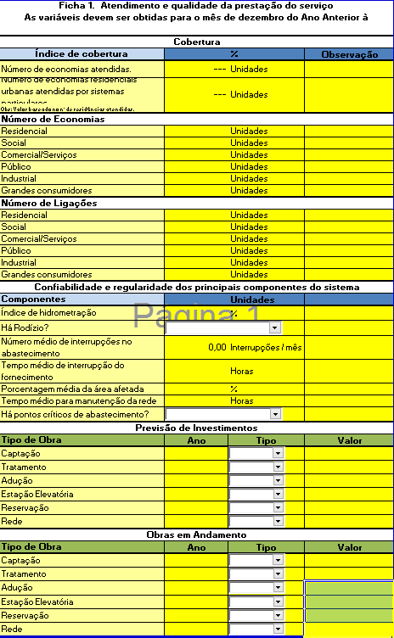
Ficha 2 – Captação de água
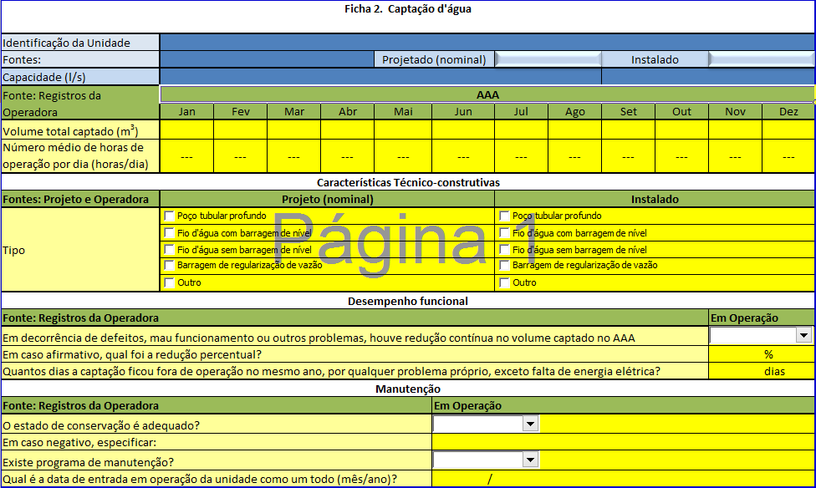

Ficha 3 – Estação Elevatória de água bruta
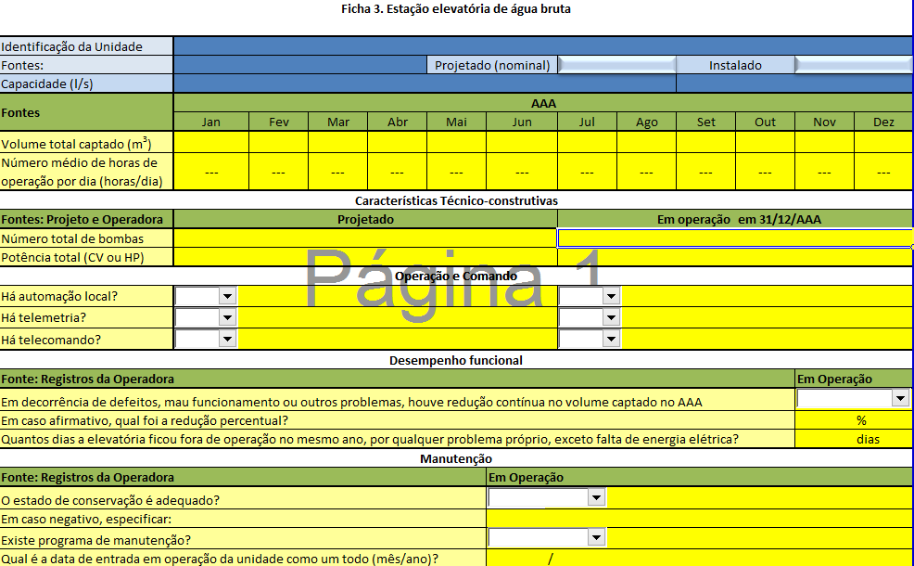

Ficha 4 – Adução de água bruta
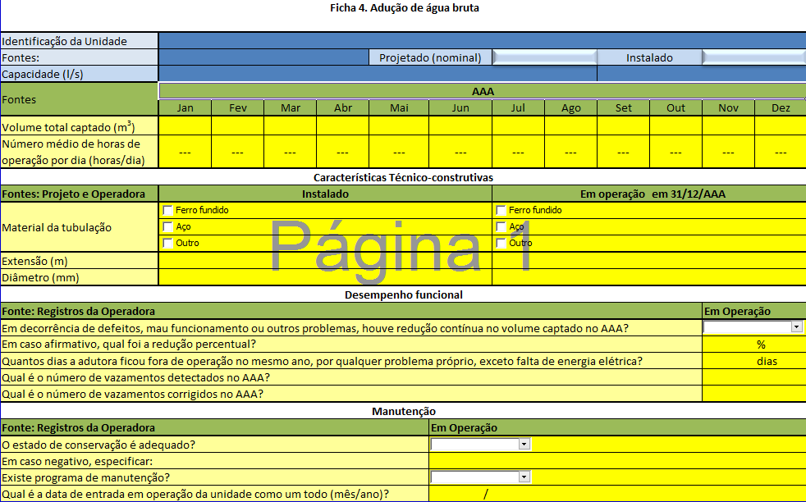

Ficha 5 – Estação de tratamento de água
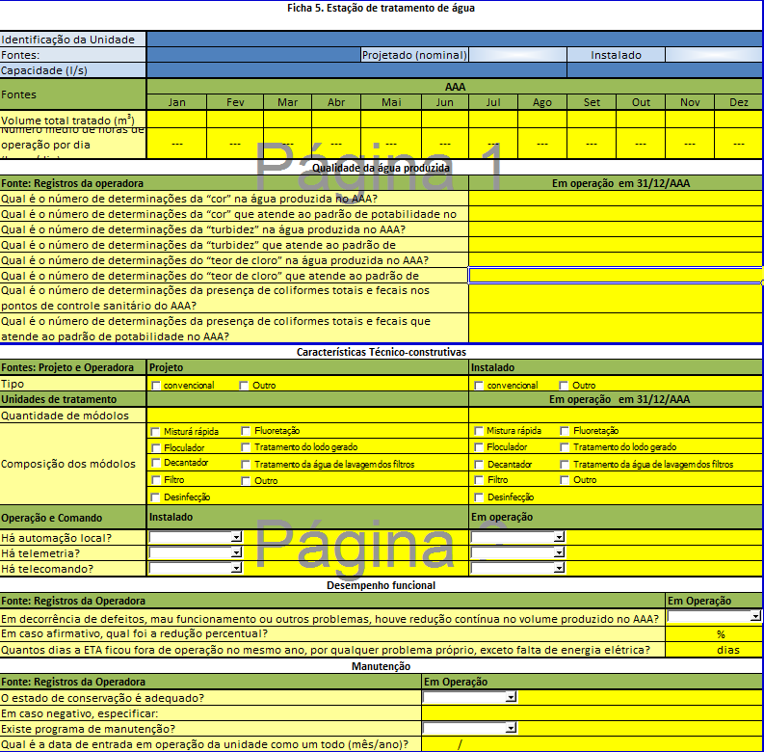

Ficha 6 – Estação Elevatória de água tratada
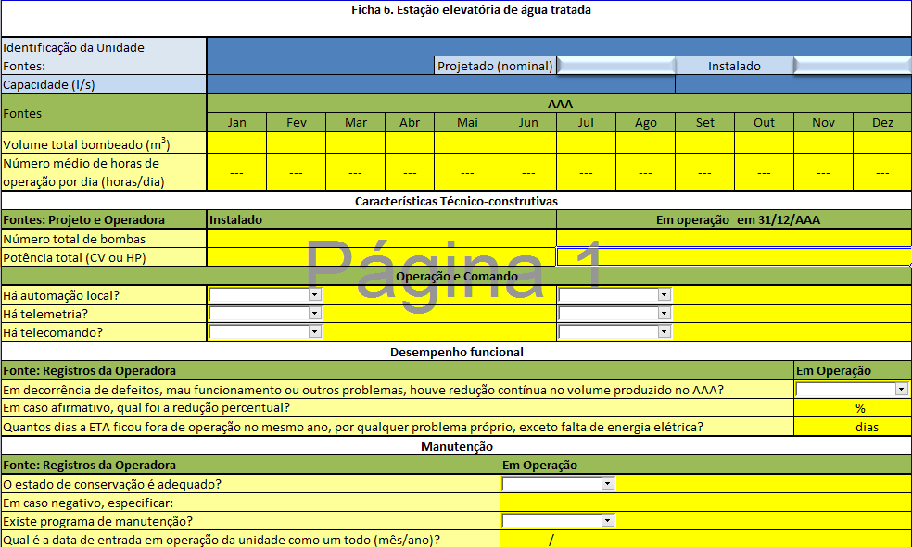

Ficha 7 – Adução de água tratada
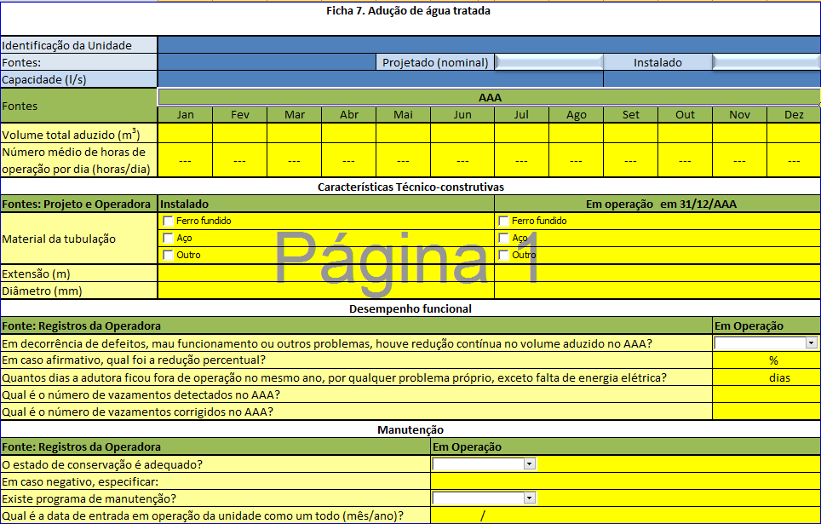

Ficha 8 – Reservatório
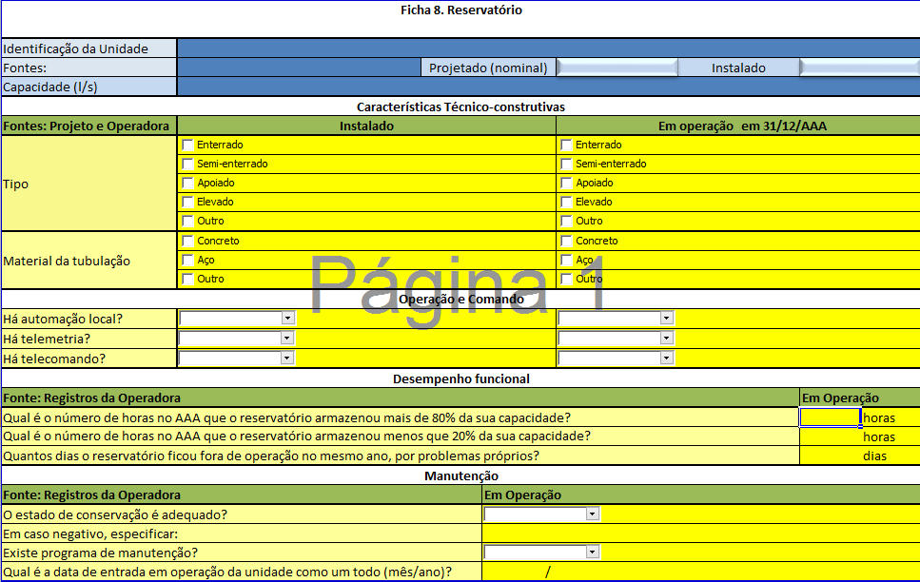

Ficha 9 – Rede de distribuição ou ligação predial
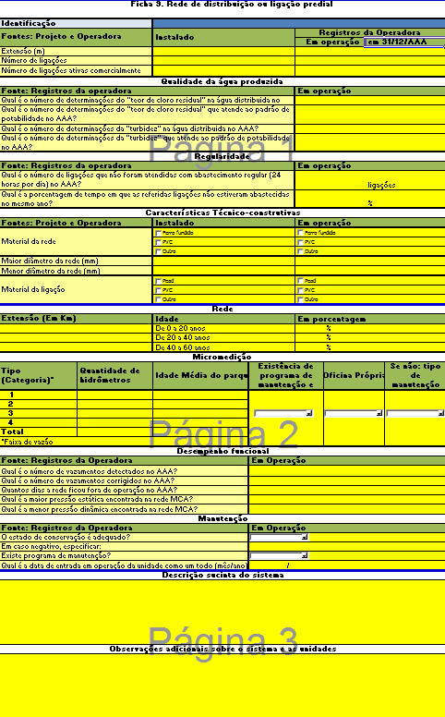

SISTEMA DE ESGOTAMENTO SANITÁRIO (SES) – FICHAS 10 A 16

Ficha 10 – Atendimento e qualidade da prestação de serviço
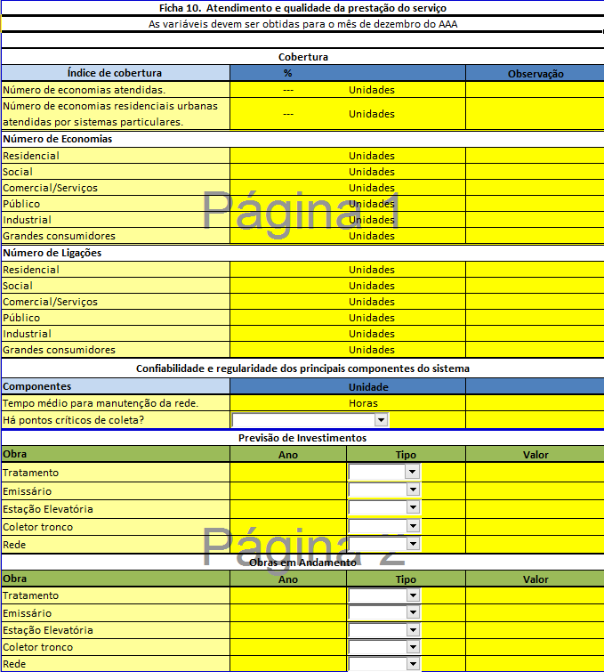

Ficha 11 – Rede coletora e ligação predial ou ramal condominial
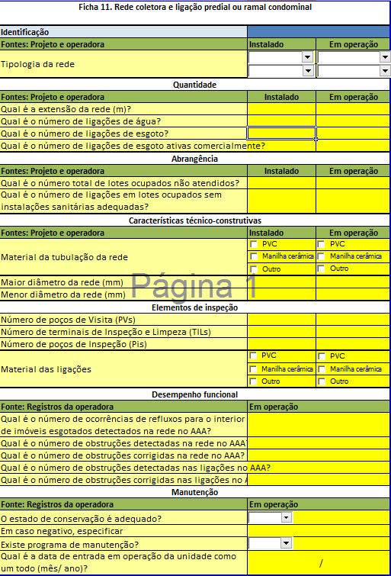

Ficha 12 – Estação Elevatória de esgotos
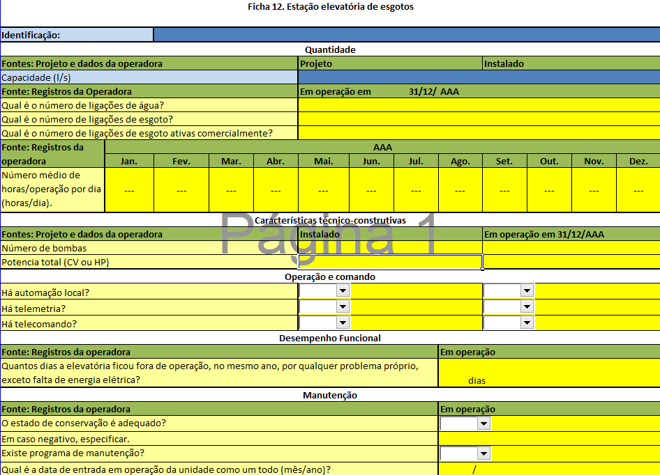

Ficha 13 – Coletor tronco
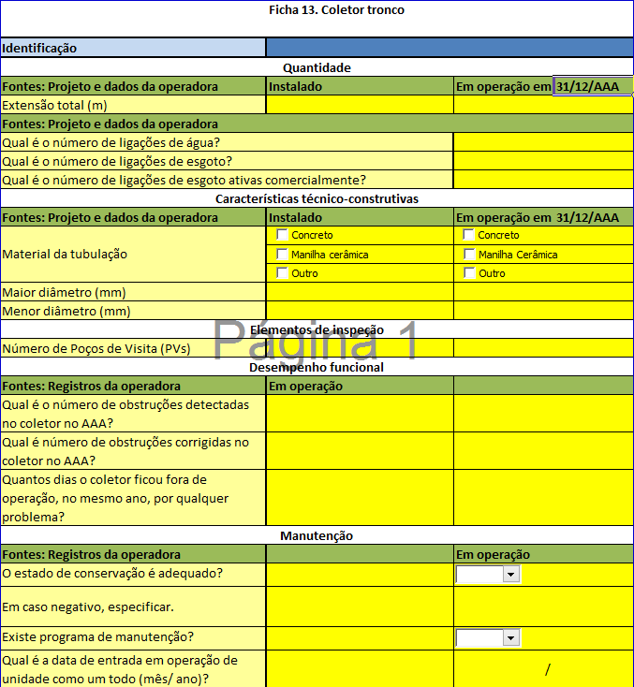

Ficha 14 – Interceptor
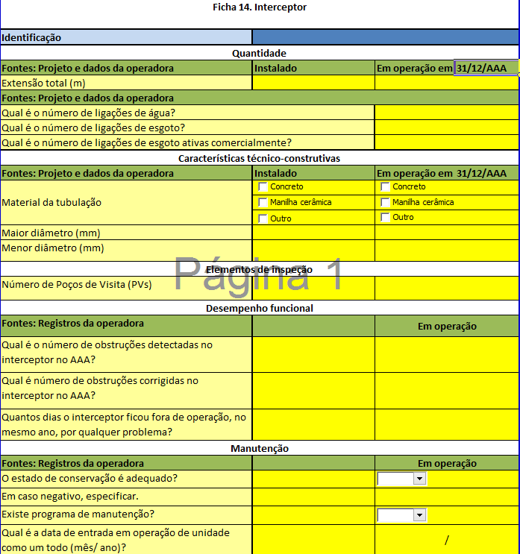

Ficha 15 – Emissário ou linha de recalque
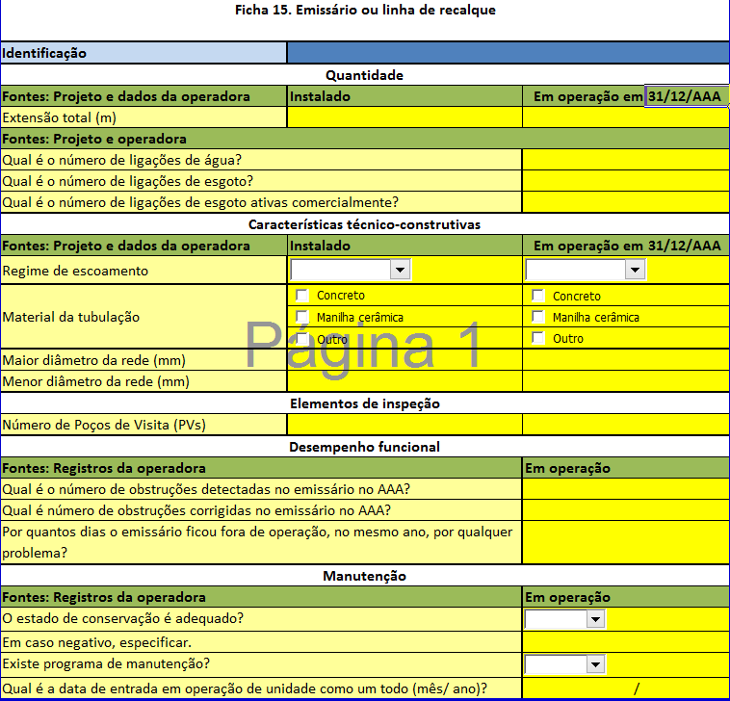

Ficha 16 – Estação de tratamento de esgotos
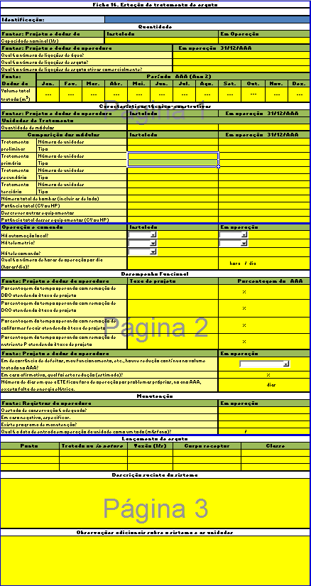
LIMPEZA URBANA E MANEJO DE RESÍDUOS SÓLIDOS – FICHAS 17 A 27
Ficha 17 – Confiabilidade e regularidade dos principais componentes da limpeza pública
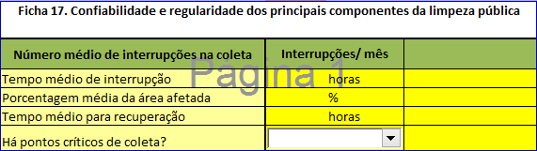

Ficha 18 – Previsão de investimentos
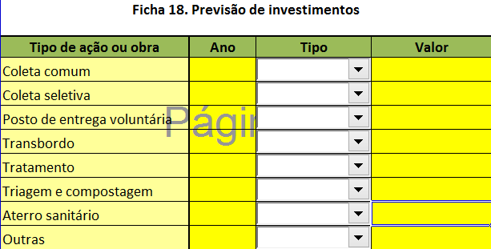

Ficha 19 – Obras e ações em andamento
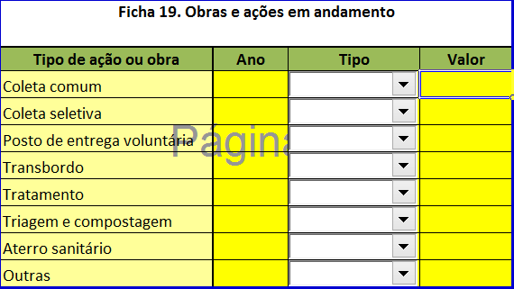

Ficha 20 – Existência de passivo ambiental
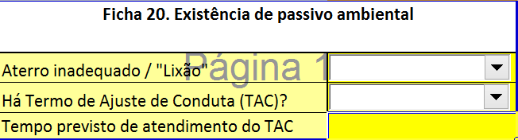

Ficha 21 – Disposição em outros municípios
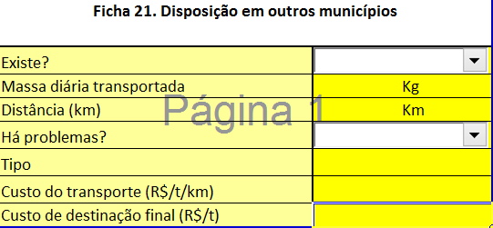

Ficha 22 – Acondicionamento
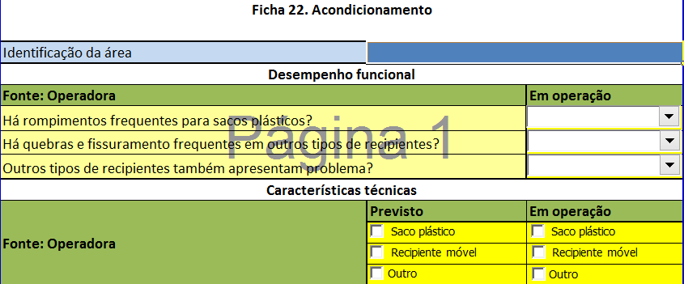

Ficha 23 – Coleta
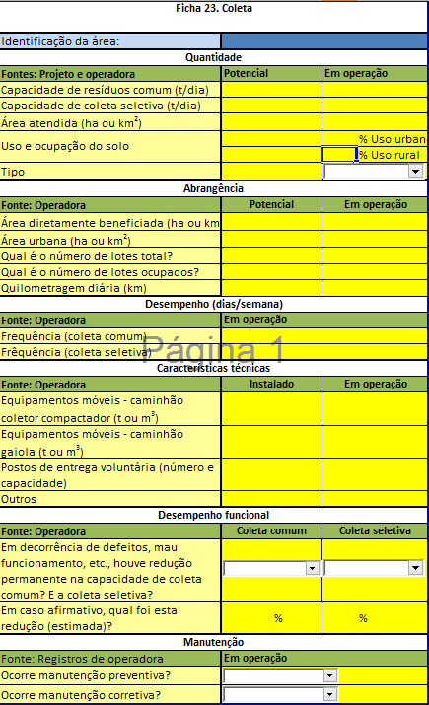

Ficha 24 – Triagem
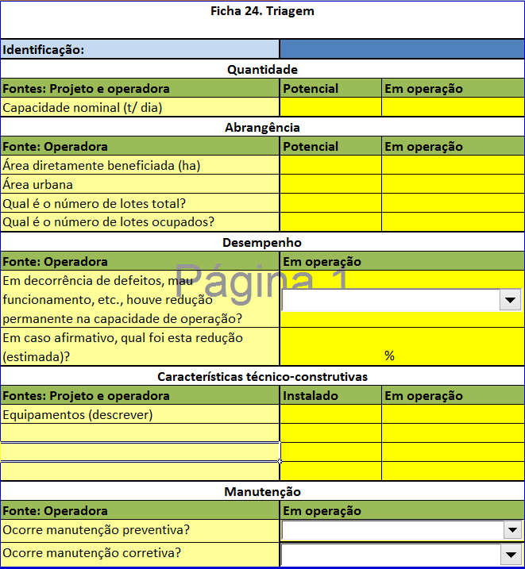

Ficha 25 – Transbordo
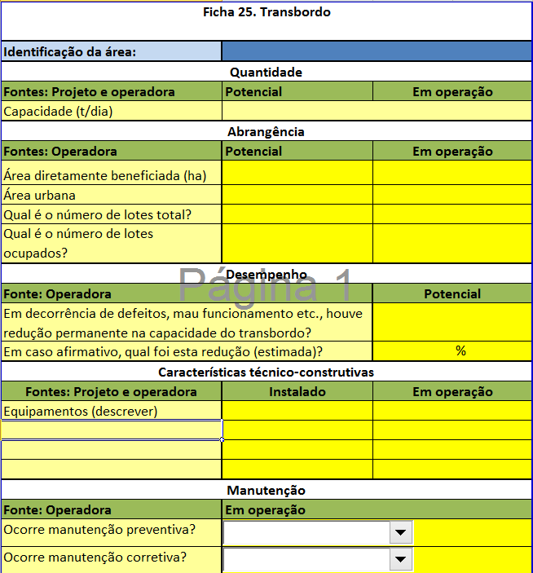

Ficha 26 – Aterro sanitário
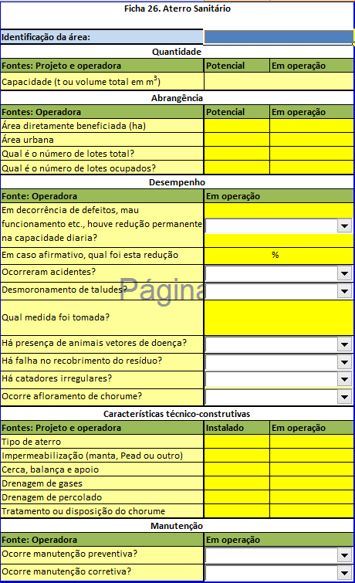

Ficha 27 – Outras unidades
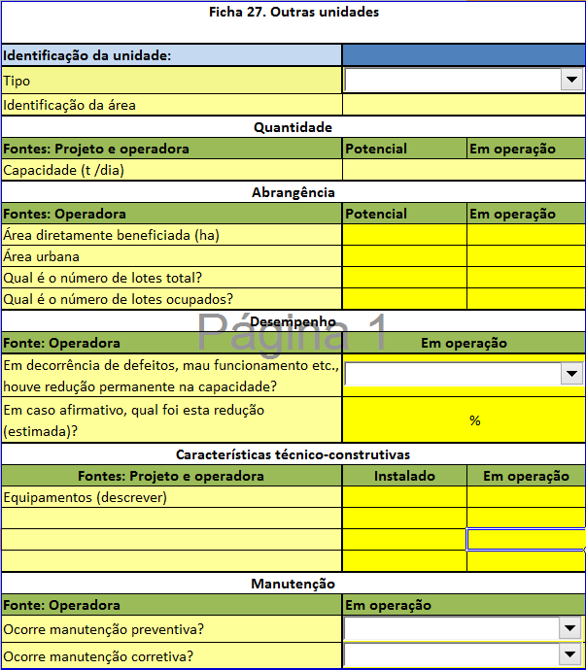

DRENAGEM E MANEJO DAS ÁGUAS PLUVIAIS URBANAS – FICHAS 28 A 35
Ficha 28 – Confiabilidade e regularidade dos principais componentes de serviço
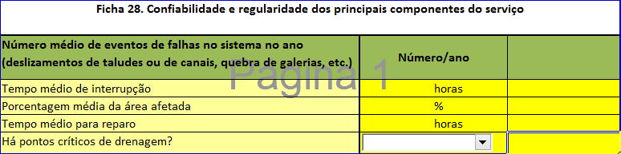

Ficha 29 – Previsão de investimentos
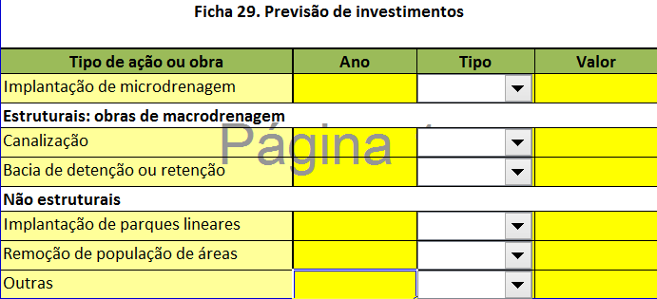

Ficha 30 – Medidas em andamento
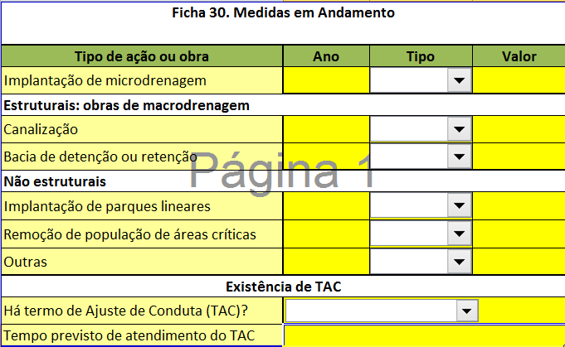

Ficha 31 – Canalização
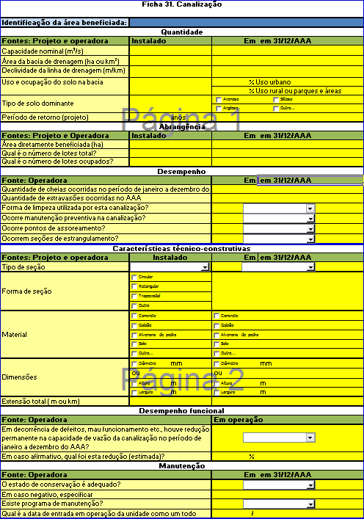

Ficha 32 – Reservatórios de detenção ou retenção
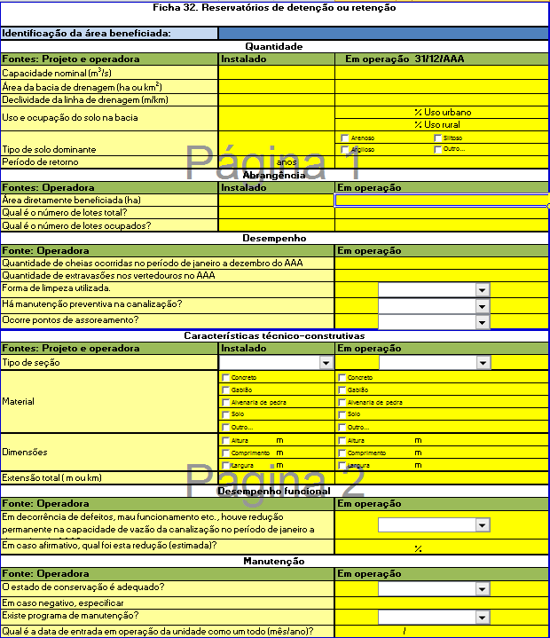

Ficha 33 – Galerias
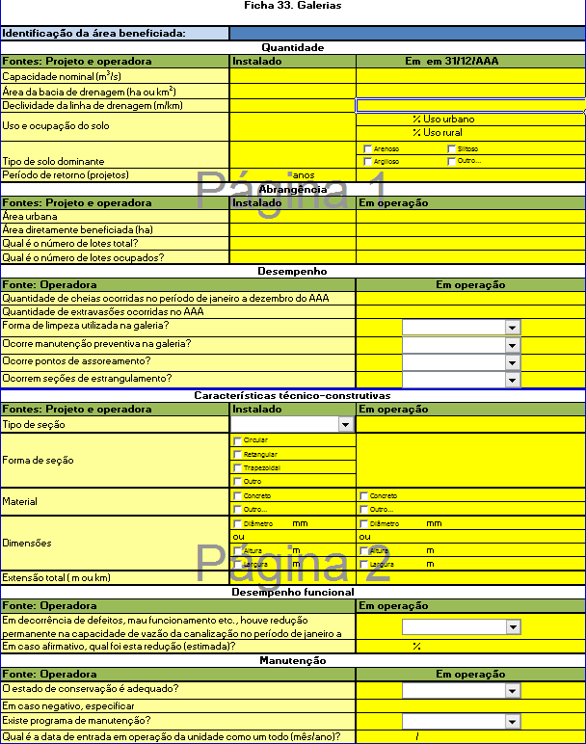

Ficha 34 – Sarjetas e sarjetões
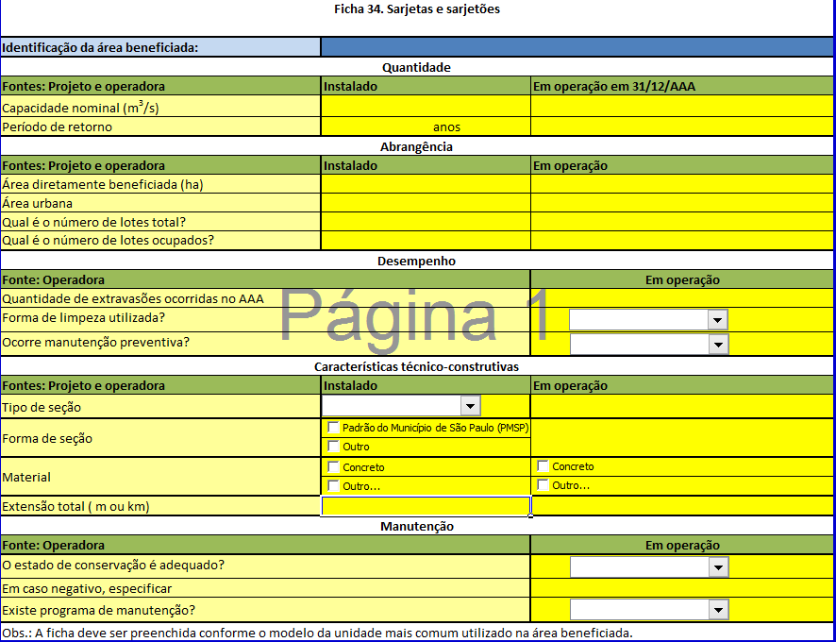

Ficha 35 – Boca de lobo
